Чекрышова И.И. ПРАКТИКУМ ПО MICROSOFT PROJECT 2013 Москва 2015
Лабораторная работа № 1 «Планирование работ проекта» 1
Лабораторная работа № 2 «Сортировка» 6
Лабораторная работы №3 «Создание ресурсов и назначений» 9
Лабораторная работа №4 «Анализ проекта» 14
Лабораторная работа № 5 «Выравнивание ресурсов» 18
Лабораторная работа №6 «Отслеживание проекта» 21
Лабораторная работа №7 «Отчетность проекта» 23

Лабораторная работа № 1 «Планирование работ проекта»
Целью занятия является получение навыков создания проекта, настройки его календаря, ввода перечня работ и задания их параметров.
Форма занятия - лабораторная работа с использованием компьютерного класса и установленной программой MS project 2013.
Продолжительность - два академических часа.
Пример планирования работ проекта Настройка окна проекта . Запустить Microsoft Project 2013. Сохранение проекта в файл . Пункт меню Файл/Сохранить.
. Откроется диалог сохранения файла, в котором необходимо выбрать папку для сохранения проекта и указать имя проекта «РазработкаПрограммы».
. Нажать кнопку Сохранить.
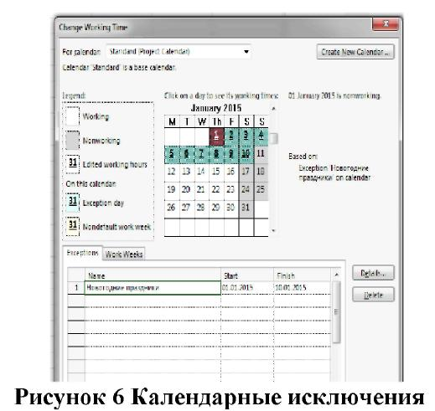
Примечание. При всех последующих сохранениях проекта при помощи пункта меню Файл/Сохранить проект автоматически записывается в уже имеющийся файл без открытия диалога сохранения файла.
Открытие созданного файла проекта
. Выбрать пункт меню Файл/Открыть.
. В появившемся диалоге открытия файла найти папку, в которой расположен проект.
. Среди проектов, сохраненных в выбранной папке, найти нужный файл ( РазработкаПрограммы.mpp ), выделить его и нажать кнопку Открыть (тот же результат достигается двойным щелчком мыши по имени файла).
Настройка календаря
. Открыть окно изменения рабочего времени - Файл/Изменить рабочее время.
. Для календаря Стандартный (открывается по умолчанию) выбрать вкладку Исключения.
. В поле Название первой пустой строки таблицы ввести День согласия и примирения.
. Щелчок мышью в поле Начало этой же строки - в этом поле появится кнопка выбора.
. Нажать эту кнопку выбора - откроется календарик.
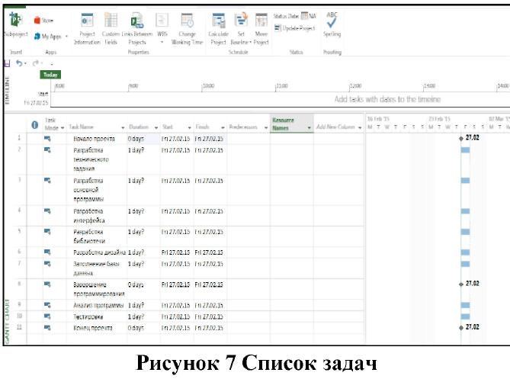
. Выбрать в календаре ноябрь 2015г и дважды щелкнуть мышью по дате 4 ноября - установится выбранная дата начала исключения. По умолчанию устанавливается такая же дата окончания исключения и исключение считается нерабочими днями.
. Аналогично добавить исключение Новогодние праздники, начинающееся 31.12.15 и заканчивающееся 10.01.16. Итоговый вид окна после всех преобразований изображен на Рисунок 6.
Ввод перечня задач проекта
. Составить список задач проекта, содержащий вехи, фазы и обычные задачи. Расположить задачи таким образом, чтобы их порядок соответствовал последовательности выполнения, а после каждой фазы должны быть перечислены входящие в нее вехи и задачи. Для создаваемого проекта Разработка Программы список задач приведен в таблице ниже.
. Открыть файл проекта. Щелчком мыши выбрать на панели представлений Диаграмма Ганта.
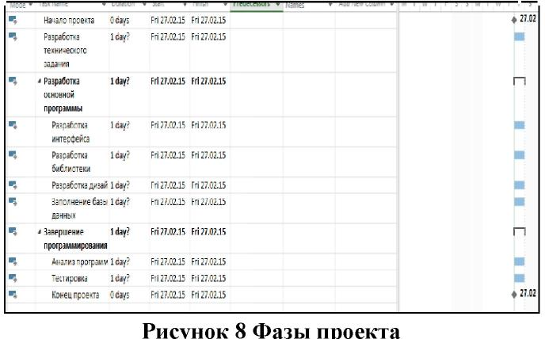
. В столбец Название задачи последовательно ввести названия задач из тпблицы. По умолчанию все введенные задачи являются обычными задачами длительностью 1 день. На диаграмме Ганта они изображены отрезками синего цвета. Знак вопроса в столбце Длительность означает, что она не была задана пользователем и является предварительной.
. В столбце Длительность установить для вех длительность в 0 дней.
Результат - на диаграмме Ганта эти задачи изображены ромбиками. Результат ввода задач проекта изображен на рис 7.

Преобразование задачи в фазу
Для преобразования задачи в фазу все подзадачи этой фазы должны следовать в таблице непосредственно после нее.
. Удерживая нажатой левую кнопку мыши в области номеров задач, выделить строки задач с номерами 4 - 7.
. Нажать кнопку (на уровень ниже) на панели инструментов *.
. Результат - выделенные задачи становятся подзадачами, входящими в «Разработка основной программы», а само «Разработка основной программы» - фазой, т.е. составной задачей. На диаграмме Гант афаза изображается отрезком в виде горизонтальной скобки.
. Выделить задачи с номерами 9 - 11.
. Нажать кнопку ? . «Завершение программирования» становится фазой, а выделенные задачи - ее подзадачами. Результат совпадает с изображением на Рисунок 8.

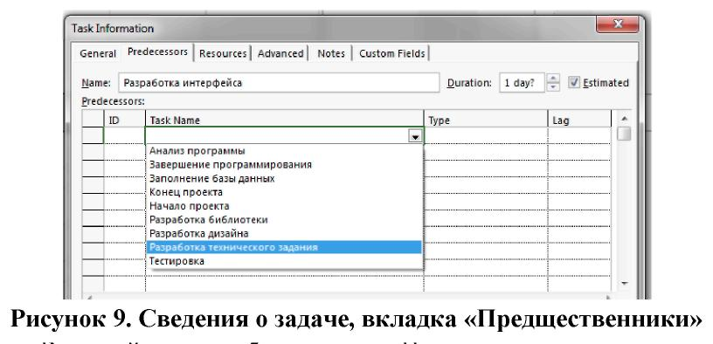
Создание связи при помощи мыши
. Навести мышь на ромбик вехи Начало проекта.
. Удерживая нажатой левую кнопку мыши переместить указатель на отрезок задачи «Разработка основной программы».
. Отпустить левую кнопку. Результат - между задачами создается связь, которая указывает что задача «Разработка основной программы» следует за вехой «Начало проекта». Эта связь изображается на диаграмме Ганта в виде стрелки.
Создание связи в окне сведений о задаче
. Дважды щелкнуть мышкой по строке задачи «Разработка интерфейса» в таблице.
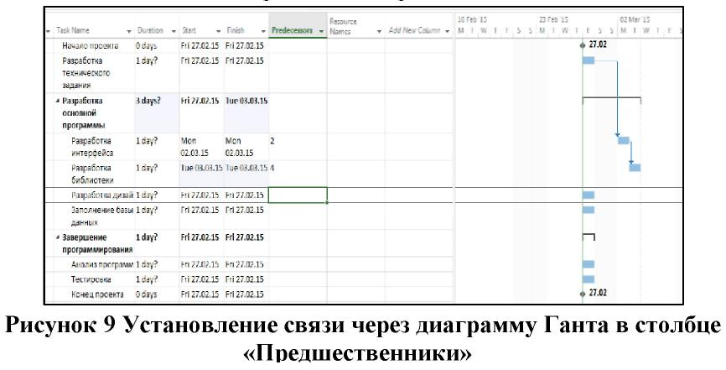
. В открывшемся окне сведений о задаче выбрать вкладку Предшественники. Она изображена на рис. 9.
. В первой строке таблицы в поле Название
задачи выбрать «Разработка технического задания».
. Нажать Ok. Устанавливается связь «Разработка технического задания» и « Разработка интерфейса».
Создание связи при помощи столбца Предшественники
. В таблице представления Диаграмма Ганта найти
столбец Предшественники.
. В ячейку этого столбца строки задачи Разработка библиотеки данных ввести номер задачи-предшественника 4.
. В результате установлена связь Разработка интерфейса и

Создание остальных связей проекта Разработка Программы
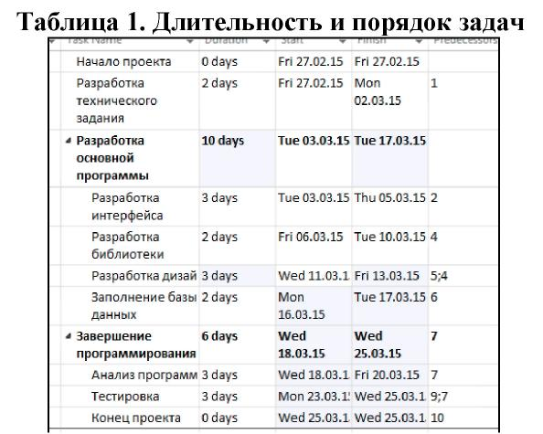
Используя рассмотренные выше методы создать остальные связи проекта в соответствии с табл.1.
Типы связей, задержки, опережения и ограничения
Определены 4 типа связей: . окончание-начало (ОН)
При этом типе связи работа не может начаться пока не закончена предшествующая, то есть работы идут последовательно.
. начало-начало (НН)
При этом типе связи работа не может начаться, пока не началась другая связанная с ней, то есть работы идут параллельно.
. окончание-окончание (ОО)
При этом типе связи работа не может закончиться, пока не закончена другая, связанная с ней.
. начало-окончание (НО)
При этом типе связи работа не может закончиться, пока не началась другая, связанная с ней. . Двойной щелчок мыши по строке задачи Тестировка в таблице.
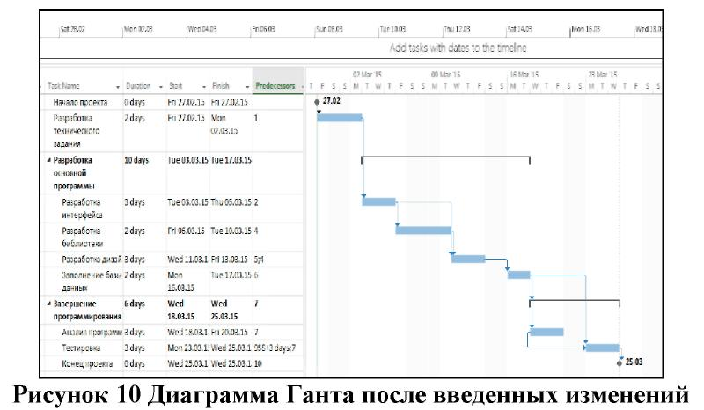
. В открывшемся окне сведений о задаче выбрать
вкладку Предшественники.
. В строке предшественника Анализ программы изменить значение поля Тип на Начало-начало, а в поле Запаздывание установить 3 д (отрицательное значение означает задержку).
. Нажать Ok.
. Двойной щелчок мыши по строке задачи «Заполнение базы
данных».
. В открывшемся окне сведений о задаче выбрать вкладку Дополнительно.
. В поле Тип выбрать ограничение Как можно позже.
. Нажать Ok. Результат преобразований изображен на рис. 10.
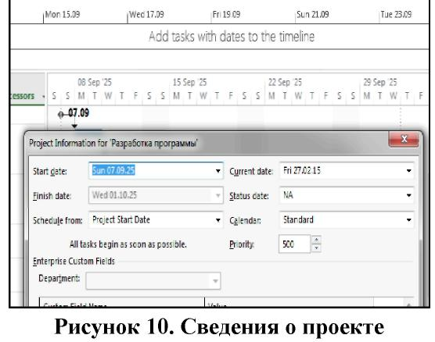
Ввод длительности задач
Ввод длительности задач выполняется в столбце Длительность таблицы диаграммы Ганта или в одноименном поле, расположенном на вкладке Общие окна сведений о задаче. Необходимо самостоятельно задать длительности задач проекта Разработка Программы в соответствии с табл.1.
Ввод даты начала проекта
. Выбрать пункт меню Проект/Сведения о проекте.
. В открывшемся окне в поле Дата Начала ввести дату 07.09.2025.
. Нажать Ok.
Задания для самостоятельного выполнения
Вариант 1 «Открытие нового предприятия»
Разработайте план реализации «Новое предприятие» согласно таблице ниже, дату начала спланируйте, исходя из определения понятия проекта, цветом выделены уровни иерархии. Задачи без указания длительности – суммарные задачи, программа сама высчитывает длительность.
№ п/п | Название задачи |  | Длительность | Предшественники
0 | Новое предприятие
1 | Этап 1 - Стратегическое планирование
2 | Самооценка
3 | Формирование представления о новом предприятии |  | 1д
4 | Определение имеющихся умений, навыков, информации и поддержки |  | 1д | 3
5 | Принятие решения о продолжении |  | 1д | 4
6 | Определение перспектив
7 | Исследование рынка и конкуренции |  | 1д | 5
8 | Опрос владельцев подобных предприятий |  | 5д | 7
9 | Определение необходимых ресурсов |  | 2д | 8
10 | Определение составляющих операционных затрат |  | 2д | 9
11 | Оценка бизнес-подходов
12 | Определение требований к новому предприятию |  | 1д | 10
13 | Оценка возможностей приобретения готового предприятия |  | 1д | 12
14 | Рассмотрение возможностей франчайзинга |  | 1д | 13
15 | Суммирование данных о возможных подходах |  | 1д | 14
16 | Оценка потенциальных рисков и доходов
17 | Оценка емкости и стабильности рынка |  | 2д | 12
18 | Оценка уровня конкуренции |  | 1д | 17
19 | Оценка потребности в ресурсах |  | 2д | 18
20 | Оценка реальной начальной доли рынка |  | 1д | 19
21 | Определение финансовых требований |  | 2д | 15
22 | Оценка собственного соответствия |  | 1д | 21
23 | Оценка начальной рентабельности |  | 1д | 22
24 | Пересмотр и изменение стратегического плана |  | 2д | 23
25 | Подтверждение решения о продолжении |  | 0д | 24
26 | Этап 2 - Определение перспективности предприятия
27 | Определение рынка
28 | Изучение имеющейся информации |  | 1д | 25
29 | Создание плана анализа рынка |  | 2д | 28
30 | Реализация плана анализа рынка |  | 5д | 29
31 | Оценка конкуренции |  | 2д | 30
32 | Суммирование сведений о рынке |  | 2д | 31
33 | Определение целевой ниши рынка |  | 1д | 32
34 | Определение необходимых материалов и принадлежностей
35 | "Выбор бизнес-подхода (израздела ""Оценка бизнес-подходов"", расположенного выше)" |  | 2д | "28;33"
36 | Определение ресурсов управления |  | 1д | 35
37 | Определение требований к персоналу |  | 1д | 36
38 | Определение необходимого сырья |  | 1д | 37
39 | Определение необходимых коммунальных услуг |  | 1д | 38
40 | Определение итоговых операционных расходов и составление финансового прогноза |  | 1д | 39
41 | Оценка потенциальных рисков и доходов
42 | Оценка емкости и стабильности рынка |  | 2д | 40
43 | Оценка доступности необходимых ресурсов |  | 2д | 42
44 | Прогноз доходности |  | 2д | 43
45 | Пересмотр оценки перспективности предприятия |  | 1д | 44
46 | Подтверждение решения о продолжении |  | 0д | 45
47 | Этап 3 - Планирование деятельности
48 | Разработка подробного 5-летнего бизнес-плана
49 | Описание представления и перспективы |  | 1д | 46
50 | Перечисление исходных положений |  | 1д | 49
51 | Описание рынка |  | 1д | 50
51 | Описание нового предприятия |  | 1д | 51
53 | Описание сильных и слабых сторон, активов и потенциальных опасностей |  | 1д | 52
54 | Предварительная оценка объема сбыта в начальный период |  | 1д | 53
55 |  | Прогноз эксплуатационных затрат | 1д | 54
56 |  | Выработка стратегии ценообразования | 1д | 55
57 |  | Прогноз прибыли | 1д | 56
58 |  | Составление предварительного финансового баланса | 2д | 57
59 |  | Анализ безубыточности | 1д | 58
60 |  | Разработка проекта движения средств | 1д | 59
61 |  | Определение требований лицензирования | 1д | 60
62 |  | Разработка плана начала деятельности | 2д | 61
63 |  | Разработка стратегии сбыта и маркетинга | 1д | 62
64 |  | Разработка структуры распространения | 1д | 63
65 |  | Описание рисков и перспектив | 2д | 64
66 |  | Публикация бизнес-плана | 1д | 65
67 |  | Подтверждение решения о продолжении | 0д | 66
68 |  | Этап 4 - Реализация плана начала деятельности
69 |  | Выбор местоположения | 1д | 67
70 |  | Создание структуры предприятия
71 |  | Выбор названия
72 |  | Оценка возможных последствий | 1д | 69
73 |  | Выяснение доступности имени | 1д | 72
74 |  | Выбор банка
75 |  | Открытие счетов | 4д | 73
76 |  | Открытие кредитной линии | 1д | 75
77 |  | Выбор юридического представительства | 1д | 75;76
78 |  | Выбор категории налогообложения предприятия | 2д | 77
79 |  | Выбор источника основного финансирования | 2д | 78
80 |  | Выделение основного финансирования | 0д | 79
81 |  | Создание базы операционного контроля
82 |  | Выбор и внедрение системы бухгалтерского учета | 2д | "79;80"
83 |  | Получение необходимых лицензий и разрешений | 4д | 82
84 |  | Получение необходимых страховок | 4д | 83
85 |  | Выработка плана обеспечения безопасности | 2д | 84
86 |  | Разработка программы маркетинга
87 |  | Создание программы рекламирования | 2д | 73
88 |  | Разработка эмблемы | 1д | 87
89 |  | Заказ рекламных материалов | 1д | 88
90 |  | Подготовка производственных помещений
91 |  | Выбор помещения | 5д | "85;89"
92 |  | Выбор оборудования для компьютерной сети | 1д | 91
93 |  | Выбор программного обеспечения для компьютеров | 1д | 92
94 |  | Подключение коммуникаций | 3д | 93
95 |  | Приобретение мебели и оборудования | 4д | 94
96 |  | Переезд | 1д | 95
97 |  | Наем персонала
98 |  | Интервьюирование и тестирование кандидатов | 14д | 79
99 |  | Наем персонала | 10д | 98
100 |  | Обучение персонала | 16д | 99
101 |  | Начало деятельности | 0д | "96;100"
Между задачами 28 и 35; 87 и 73; 75 и 77 установите тип связи начало-начало.
Вариант 2 «Запуск нового продукта»
Разработайте план реализации «Новый продукт» согласно таблице ниже, дату начала спланируйте, исходя из определения понятия проекта, цветом выделены уровни иерархии. Задачи без указания длительности – суммарные задачи, программа сама высчитывает длительность.
№ п/п 0 |  | Название задачи Запуск нового продукта |  | Длительность |  | Предшественники
1 |  | Этап 1. Планирование
2 |  | Определение группы выпуска |  | 1д
3 |  | Определение целей продаж |  | 1д |  | 2
4 |  | Определение задач выпуска (сроки  выпуска и цели рекламной  кампании) |  | 1д |  | 3
5 |  | Определение партнеров (при необходимости)
6 |  | Определение партнеров по каналу сбыта |  | 1д |  | 4
7 |  | Определение партнеров по розничной продаже |  | 1д |  | 4
8 |  | Определение возможностей |  | 1д |  | 4
 | продаж через Интернет
9 | Определение бюджета для выпуск |  | а
10 | Определение требований к бюджету |  | 1д |  | "6;7;8"
11 | Утверждение бюджета для выпуск |  | а 1д |  | 10
12 | Планирование ЗАВЕРШЕНО |  | 1д |  | 11
13 | Этап 2. Начало
14 | Начало процесса выпуска продукт |  | а 1д |  | 12
15 | Маркетинг
16 | Определение творческой концепции |  | 1д |  | 14
17 | Подготовка структуры рекламных обращений
18 | Обзор текущей литературы и планирование новых требований |  | 1д |  | 16
19 | Определение требований к пресс-релизам |  | 1д |  | 16
20 | Определение материалов со спецификациями продукта |  | 1д |  | 16
21 | Определение торговых презентаций |  | 1д |  | 16
22 | Определение потребностей во внутреннем информировании |  | 1д |  | 16
23 | Создание структуры рекламных обращений завершено |  | 1д |  | "18;19;20;21;22"
24 | Проектирование
25 | Согласование сроков выпуска продукта с планом маркетинга |  | 1д |  | 14
26 | Производство
27 | Подготовка к серийному  производству в соответствии с  целями продаж |  | 1д |  | 14
28 Продажи |  |  | 1д |  | 14
29 | Планирование комплектования и обучения торгового персонала в соответствии с целями продаж |  | 1д |  | 14
30 | Техническая поддержка продукта
31 | Планирование комплектования  групп в соответствии с целями  продаж |  | 1д |  | 14
32 Обслуживание на местах
33 | Планирование комплектования штата обслуживания на местах в соответствии с целями продаж |  | 1д |  | 14
34 | Подготовка обновленных  требований и бюджетов на основе  планов отделов |  | 1д |  | "33;31;29;27;25;23"
35 | Утверждение обновленных планов и бюджетов. |  | 1д |  | 34
36 | Этап начала выпуска завершен |  | 0д |  | 35
37 |  | Этап 3. Выполнение
38 |  | Маркетинг
39 |  | Оценка рынка и уточнение рекламных обращений |  | 1д |  | 36
40 |  | Проектирование и заказ итогового пакета |  | 1д |  | 39
41 |  | Создание пресс-релизов |  | 1д |  | 39
42 |  | Создание материалов со спецификациями продукта |  | 1д |  | 39
43 |  | Создание торговых презентаций |  | 1д |  | 39
44 |  | Передача сведений о выпуске  продукта во внутреннюю  организацию |  | 1д |  | "39;40;41;42;43"
45 |  | Создание системы обучения  специалистов по продажам,  обслуживанию на местах и  технической поддержке продукта |  | 1д |  | 44
46 |  | Обновление прогнозов по продукт на основе анализа реакции рынка |  | у 1д |  | 39
47 |  | Обновление плана выпуска на основе прогноза |  | 1д |  | 46
48 |  | Проектирование
49 |  | Завершение разработки и тестирование продукта |  | 1д |  | 36
50 |  | Производство
51 |  | Создание опытных образцов продукта |  | 1д |  | 35
52 |  | Подготовка канала распределения |  | 1д |  | 36
53 |  | Продажи
54 |  | Создание каналов продаж |  | 1д |  | 36
55 |  | Техническая поддержка продукта
56 |  | Создание механизмов поддержки продукта |  | 1д |  | 36
57 |  | Обслуживание на местах
58 |  | Создание организаций обслуживания на местах |  | 1д |  | 36
59 |  | Подготовка к передаче в производство
60 |  | Внедрение контроля изменений |  | 1д |  | 36
61 |  | Заключительное уточнение политики поддержки |  | 1д |  | 60
62 |  | Этап выполнения завершен |  | 0д |  | "61;60;58;56;54;52;51;49;47;45"
63 |  | Этап 4. Передача в производство
64 |  | Производство
65 |  | Сертификация продукта |  | 1д |  | 62
66 |  | Производство запланированного  объема продукта в соответствии с  целями продаж. |  | 1д |  | 65
67 |  | Продажи
68 |  | Наем и обучение торгового |  | 1д |  | 62
 |  | персонала
69 |  | Техническая поддержка продукта
70 |  | Наем и обучение персонала службы поддержки продукта |  | 1д |  | 62
71 |  | Обслуживание на местах
72 |  | Наем и обучение персонала для обслуживания на местах |  | 1д |  | 62
73 |  | Заключительный анализ качества
74 |  | Проведение заключительного анализа качества |  | 1д |  | "72;70;68;666"
75 |  | Подготовка сведений о передаче  продукта в производство  завершена |  | 0д |  | 74
76 |  | Необходимые материалы заказаны или имеются в наличии. |  | 0д |  | 74
77 |  | Подготовка литературы завершена |  | 0д |  | 74
78 |  | Обучение завершено |  | 0д |  | 74
79 |  | Выпуск продукта |  | 0д |  | "78;77;76;75;74"
Между задачами 2 и 3; 79 и 76; 70 и 74 установите запаздывание 5 дней, между задачами 18-23 тип связи начало-начало.

Лабораторная работа № 2 «Сортировка»
Целью занятия является получение навыков использования таблиц и представлений проекта: форматирования, сортировки, группировки и фильтрации таблиц.
Форма занятия – лабораторная работа с использованием компьютера.
Продолжительность – два академических часа.
Пример лабораторной работы
Примеры обработки таблиц и представлений представлены с использованием предыдущего проекта Разработка программы. Выбор таблицы
- Переключиться в диаграмму Ганта – Вид/Диаграмма Ганта.
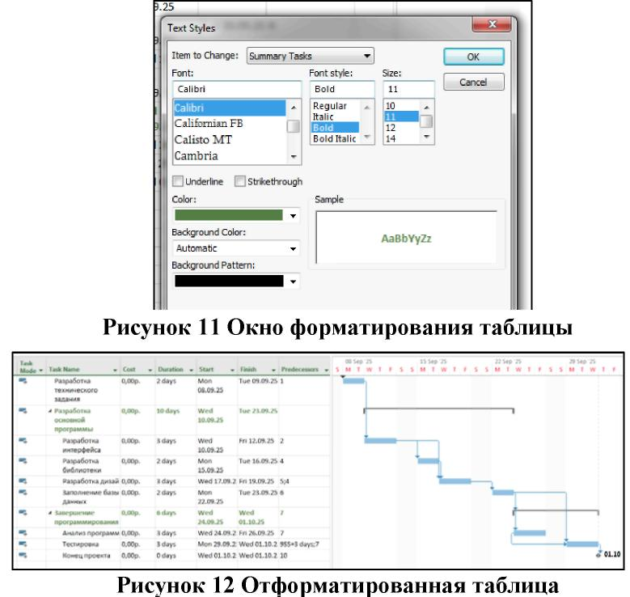
- Увеличить область отображения таблицы, переместив мышью вправо границу между левой и правой частями представления.
- По умолчанию на экране расположена таблица Ввод. Выведем таблицу Затраты – Вид/Таблица/Затраты. Эта таблица содержит данные о стоимости работ проекта.
- Вернем первоначальную таблицу – Вид/Таблица/Ввод.
Удаление столбца
- Щелчок правой кнопки мыши по заголовку столбцы идентификаторов задач, отображающему значок.
- В появившемся контекстном меню выбрать Скрыть столбец.
- Вернуть этот столбец, отменив последнее действие ( Правка/Отменить скрыть столбец ).
Добавление столбца
- Щелчок правой кнопкой мыши по заголовку столбца Длительность.
- Из контекстного меню выбрать пункт Вставить столбец.
- В открывшемся диалоге в поле Имя поля выбрать Затраты.
- Нажать Ok.
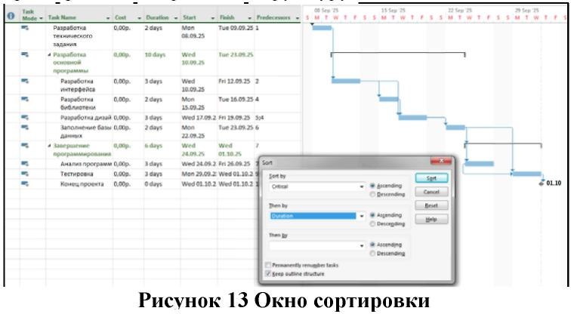
Назначение стилей текста
- Выбрать пункт меню Формат/Стили текста.
- Формат/Стили текста.
- Изменяемый элемент – Суммарные задачи.
- Цвет – Зеленый.
- Изменяемый элемент – Нижний уровень шкалы времени.
- Цвет – Розовый.
- Ok. Результат всех операций форматирования изображен на рис. 12.
Предопределенная сортировка
- Пункт меню Вид/Сортировка/По дате начала.
- Результат – задачи в таблице упорядочены по датам начала
- Отмена сортировки – Вид/Сортировка/По идентификатору.
Сортировка пользователя
- Выбрать пункт меню Вид/Сортировка/Сортировать по.
- В открывшемся окне (рис. 13) установить уровни сортировки (каждый последующий уровень действует только в пределах одинаковых значений предыдущего): Сортировать по – Критическая задача, Затем по – Длительность.
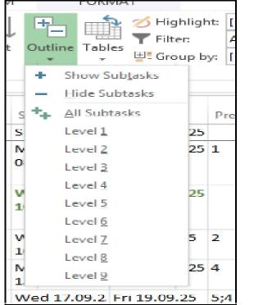
- Нажать Сортировать. Результат – все задачи отсортированы по признаку критической задачи, а в пределах этого признака – по длительности.
- Для проверки правильности сортировки вставим в таблицу столбец Критическая задача. Результат – первая группа задач имеет значение Нет в этом столбце, а вторая группа – Да. В пределах групп задачи упорядочены по значениям длительности.
- Отменим сортировку – Вид/Сортировка/По идентификатору и удалим столбец Критическая задача.
- Выполним аналогичную сортировку с установленным флажком Сохранить структуру. Результат – задачи сортируются только в пределах своих фаз.
- Отменим сортировку.
Использование структурного фильтра
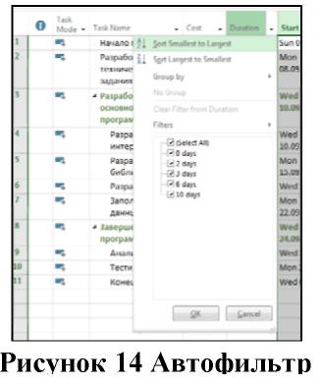
1. Назначим структурный фильтр – Вид/ Структура/ Показать/ Уровень 1. Результат – таблица содержит только задачи уровня 1. К ним относятся начальная и конечная вехи и обе фазы. 2. Назначим другой структурный фильтр – Вид/ Структура/ Показать/ Уровень 2.
3. Результат – таблица содержит задачи первого и второго уровней. В этом проекте к ним относятся все задачи.
4. Отменим структурный фильтр – Проект/ Структура/ Показать/ Все подзадачи.
Использование автофильтра
- Включить автофильтр – Вид/Фильтр/Автофильтр. Результат – в заголовках столбцов таблицы появились кнопки автофильтра для назначения фильтра по отдельному столбцу. При нажатии мышью такой кнопки появляется список условий фильтрации, изображенный на рис. 14.
Отобразим в таблице только задачи с длительностью от 1 до 5 дней.
a. Щелчок мышью по кнопке автофильтра в Вид.
b. В списке выбрать Новый фильтр. Откроется окно для определения
условия фильтрации, изображенное на рис. 15.
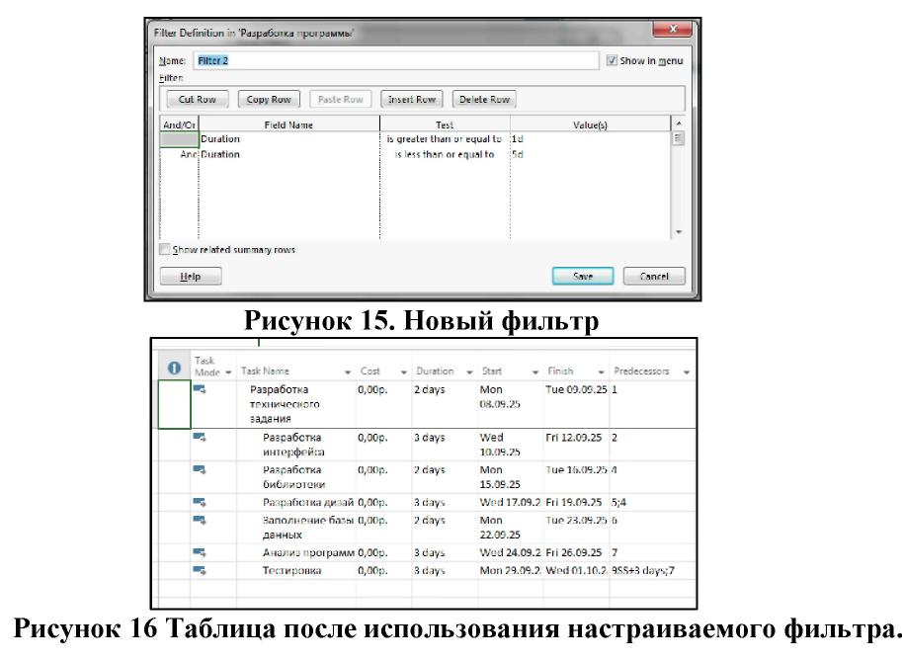
c. Заполнить поля этого окна в соответствии с этим изображением.

d. Нажать Ok. Результат – таблица содержит только задачи с длительностью от 1 до 5 дней и фазы, в которые входят эти задачи.
Отменить фильтрацию. В списке условий автофильтра по столбцу Длительность выбрать пункт Все. Результат – таблица содержит все задачи.
Назначить автофильтр по столбцу Начало. В качестве условия фильтрации выбрать Текущая неделя. Результат – в таблице нет ни одной задачи, поскольку начало ни одной из задач проекта не приходится на текущую неделю
Отменить фильтрацию и убрать кнопки автофильтра – Вид/Фильтр/Автофильтр. Результат – таблица снова содержит все задачи проекта.
Использование предопределенного фильтра
- Отобразить только фазы – Вид/Фильтр/Суммарные задачи. Результат – таблица содержит только фазы Разработка основной программы и Завершение программирования.
- Отобразить только вехи – Проект/Фильтр/Вехи. Результат – таблица содержит только вехи и фазы, в которых эти вехи находятся.
- Отобразить только задачи критического пути – Вид/Фильтр/Критические задачи.
- Отобразить только задачи с номерами из заданного диапазона – Вид/Фильтр/Диапазон задач. В открывшемся окне ввести диапазон номеров задач – от 5 до 7. Нажать Ok.
- Отобразить задачи, которые начинаются или заканчиваются в указанном диапазоне дат – Вид/Фильтр/Диапазон дат. Сначала откроется окно для задания начальной даты диапазона. Установить 01.07.25. Ok. Затем откроется окно для ввода конечной даты диапазона. Установить 10.07.25. Ok. Проанализировать результат.
- Отменить предопределенный фильтр – Вид/Фильтр/Все задачи
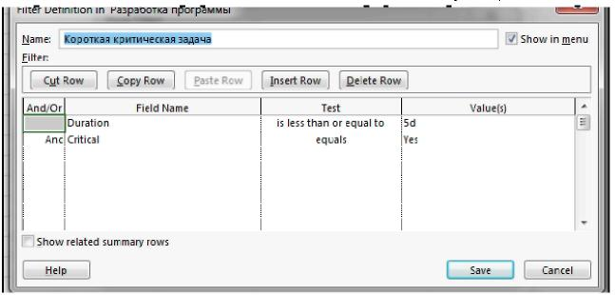
Использование определенного пользователем фильтра
1. Создать новый фильтр пользователя.
a. Вид/Фильтр/Другие фильтры. Результат – откроется окно со списком
определенных в системе фильтров.
b. Нажать Создать – откроется окно определения фильтра.
2. Заполнить поля значениями в соответствии с этим рисунком. Ok.
3. В списке фильтров окна Другие фильтры появилась
строка Короткая КритическаяЗадача. Закрыть это окно кнопкой Закрыть
4. Назначить созданный фильтр – Вид/ Фильтр/ Короткая
КритическаяЗадача. Результат – таблица содержит только критические задачи
длительностью не более 5 дней.
5. Отменить действие фильтра – Проект/Фильтр/Все задачи.
Удалить созданный фильтр из системы.
c. Вид/Фильтр/Другие фильтры. Откроется окно со списком фильтров.
d. Нажать кнопку Организатор.
e. В правом списке выделить строку Короткая Критическая Задача.
f. Нажать кнопку Удалить, после чего подтвердить удаление.
g. Закрыть окна организатора.
h. В окне списка фильтров убедиться в том, что удаленного фильтра нет в списке. Закрыть это окно.
i. Проверить состав предопределенных фильтров в пункте меню Вид/Фильтр – из списка исчез удаленный фильтр.
Использование предопределенной группировки
- Вид/Группировка/Вехи – задачи таблицы сгруппированы в две группы. Первая содержит вехи, а вторая – задачи, не являющиеся вехами.
- Вид/Группировка/Критические задачи – задачи сгруппированы в две группы. Первая состоит из задач, не лежащих на критическом пути, а во вторую входят все задачи критического пути.
- Вид/Группировка/Длительности – задачи сгруппированы на шесть групп в соответствии с их длительностью.
- Отменить действие группировки – Вид/Группировка/Нет группировки.
Использование созданной пользователем группировки
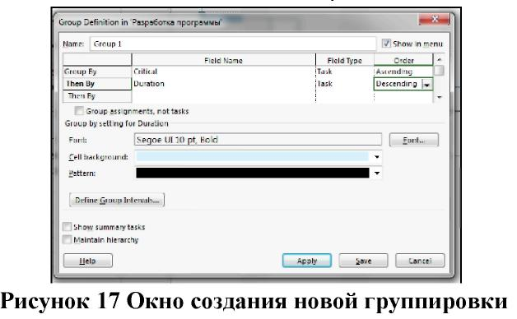
1. Создать новую группировку.
a. Вид/Группировка/Другие группы – откроется окно Новые группы со
списком определенных в системе группировок.
b. Нажать кнопку Создать – откроется окно определения группы,
изображенное на рис. 17.

2. Заполнить поля в соответствии с изображением на этом рисунке.
3. Зададим группировку по длительности с интервалом равным неделе.
c. Выбрать при помощи мыши имя поля Длительность, как это сделано
на рис. 17.
d. Нажать кнопку Определить интервалы группировки – откроется окно
определения интервала
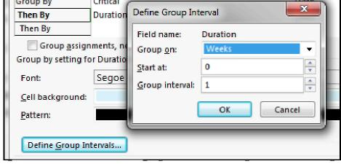
e. Установить поле Группировать в значение неделям. Нажать Ok.
- Завершить определение группировки – Ok.
- Убедиться, что в окне Другие группы в списке присутствует созданная группировка. Закрыть это окно.
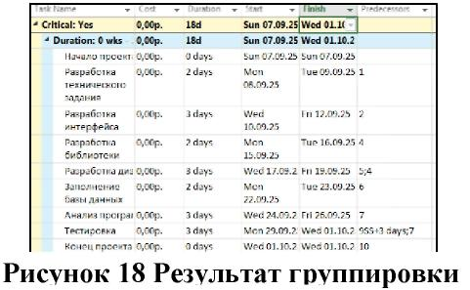
- Использовать созданную группировку – Проект/ Группировка/ Критические по длительности. Результат изображен на рис.18. Задачи сгруппированы на две группы по признаку Критическая задача, а внутри этих групп – по длительности с интервалом в неделю.

- Отменить действие группировки – Вид/Группировка/Нет группировки.
- Удалить созданную группировку.
f. Вид/Группировка/Другие группы.
g. Нажать кнопку Организатор.
h. В правом списке выделить название Критическая по Длительности. i. Нажать Удалить и подтвердить удаление. j. Закрыть окно организатора и окно Другие группы. k. Убедиться, что удаленная группировка отсутствует в списке пункта
меню Проект/Группировка
Использование временной группировки
- Открыть окно для создания временной группировки – Вид/ Группировка/ Настройка группировки.
- Выполнить п.2-4 предыдущей последовательности действий.
- Убедиться, что результат совпадает с рис. 15. 4. Отменить действие группировки – Вид/Группировка/Нет группировки.
Задания для самостоятельного выполнения
При выполнении заданий используются варианты проектов, созданных при выполнении предыдущей лабораторной работы. Для всех вариантов задания одинаковые.
1. Выполнить форматирование таблицы ввода диаграммы Ганта ранее
созданного проекта "Открытие нового предприятия" или «Разработка новго
продукта».
a. Добавить столбец Критическая задача.
b. Изменить столбец Критическая задача на столбец Затраты.
c. Назначить стили текста, выделив разными цветами фазы, вехи,
критические и некритические задачи. При помощи стилей текста установить
для заголовков строк и столбцов жирный шрифт коричневого цвета, а для
среднего уровня шкалы времени сиреневый цвет.
d. Сохранить изменения в файле Лаб_1.mpp.
- В первоначальном файле проекта выполнить сортировку задач таблицы по дате начала, а затем по дате окончания. Результат сохранить в файле Лаб_2.mpp.
- В первоначальном файле проекта выполнить многоуровневую сортировку таблицы сначала по возрастанию признака критической задачи, а затем по убыванию даты окончания. Результат сохранить в файле Лаб_3.mpp.
- В первоначальном файле проекта используя структурный фильтр отобразить только задачи 1 уровня. Результат сохранить в файле Лаб_4.mpp.
- В первоначальном файле проекта используя автофильтр отобразить задачи, которые начинаются в следующем месяце и имеют длительность больше 5 дней. Результат сохранить в файле Лаб_5.mpp.
- В первоначальном файле проекта используя предопределенный фильтр отобразить только суммарные задачи. Результат сохранить в файле Лаб_6.mpp.
- В первоначальном файле проекта создать фильтр, который отображает только критические задачи длительностью не более 10 дней. Поместить этот фильтр в меню системы. Применить этот фильтр. Результат сохранить в файле Лаб_7.mpp.
- В первоначальном файле проекта при помощи предопределенной группировки сгруппировать отдельно вехи проекта и задачи, не являющиеся вехами. Результат сохранить в файле Лаб_8.mpp.
- В первоначальном файле проекта создать определенную пользователем группировку и поместить ее в системное меню. На первом уровне задачи группируются на критические и некритические по убыванию параметра Критическая задача. На втором уровне задачи группируются по возрастанию длительности. Применить созданную группировку. Результат сохранить в файле Лаб_9.mpp.
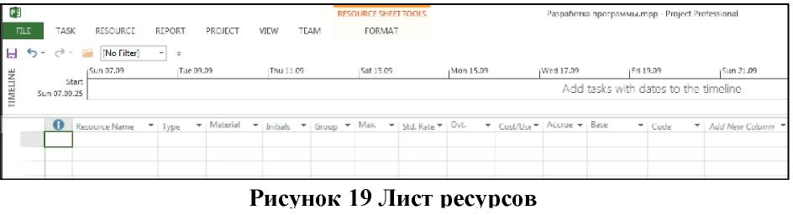
- В первоначальном файле проекта создать временную группировку задач по интервалам длительности. Использовать недельный и месячный интервалы. Применить группировку. Результат сохранить в файле Лаб_10.mpp.

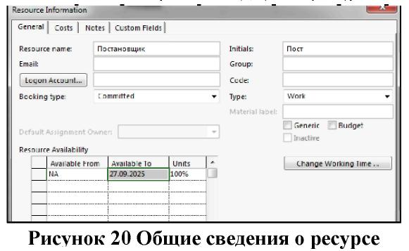
Лабораторная работы №3 «Создание ресурсов и назначений»
Целью занятия является получение навыков формирования списка ресурсов, ввода их параметров и создания назначений ресурсов. Форма занятия – лабораторная работа с использованием компьютера.
Ввод списка ресурсов
- Открыть проект Разработка Программы.
- Выбрать пункт меню Задачи/Диаграмма Ганта/Лист ресурсов (рис. 19).
- Щелкнуть мышью по полю Название ресурса первой пустой строки и ввести название Постановщик.
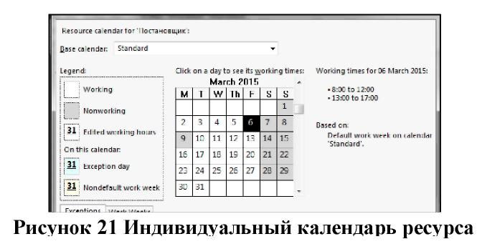
- Аналогично добавить в таблицу ресурсыПрограммист1 и Программист2.
- Добавить в таблицу ресурс Канц.товары и Жесткий диск и выбрать для них тип Материальный.
- Добавить в таблицу ресурс Интернет и выбрать для него тип Затраты.
Ввод свойств ресурса Постановщик
- Дважды щелкнуть мышью по строке Постановщик таблицы ресурсов.
- В открывшемся окне выбрать вкладку Общие (рис. 20).
- В поле Краткое название ввести Пост.
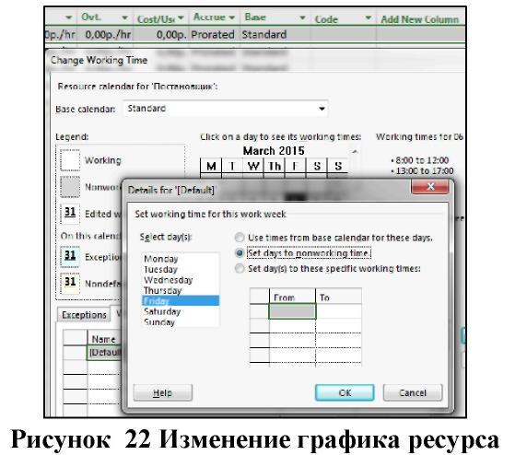
- В таблицу доступности ресурса ввести две строки: o Доступен с – НД; Доступен по – 27.09.25; Единицы – 100%. o Доступен с – 19.10.25; Доступен по – НД; Единицы – 100%.
5. Нажать кнопку Изменить рабочее время – откроется
индивидуальный календарь ресурса (рис.21).

- Установим четырехдневную рабочую неделю. Для этого выберем вкладку Рабочие недели, в списке рабочих недель – строку По умолчанию, и нажмем кнопку Подробности.
- Откроется окно сведений о рабочей неделе (рис. 22), в котором нужно выделить день недели Пятница и для него выбрать переключатель Задать нерабочие дни. Закрыть оба окна нажатием Ok. Результат – по пятницам Постановщик является выходным и в работах проекта не участвует.

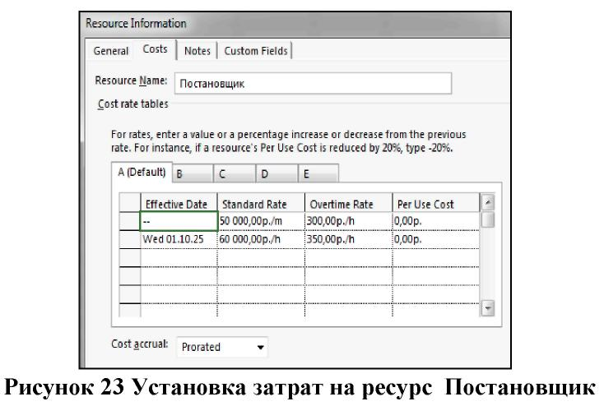
- Выбрать вкладку Затраты. В столбец Стандартная ставка первой строки ввести 50000р./мес, а в столбец Ставка сверхурочных – 300р./ч. Предположим, что с 01.01.25 зарплата данного работника должна быть увеличена. Во второй строке задать дату начала действия новой ставки – 01.01.25, стандартная ставка – 60000р./мес, ставка сверхурочных – 350р./ч (рис. 23). Для ввода значения удобнее всего пользоваться строкой ввода, расположенной над таблицей.

- Выбрать таблицу норм затрат B и установить затраты на использование – 25000р. Эту норму можно использовать для работ с фиксированной суммой оплаты работника (рис.24).
- Нажать Ok.

Ввод свойств ресурса Программист1
- Дважды щелкнуть мышью по строке Программист1 таблицы ресурсов.
- В открывшемся окне выбрать вкладку Общие.
- В поле Краткое название ввести Прог1.
- Выбрать вкладку Затраты. Предположим, что 01.01.2025 оплата этого ресурса будет увеличена. Мы должны ввести две строки в таблицу норм затрат A:
o Дата действия – "–", Стандартная ставка – 65000 р./мес, Ставка сверхурочных – 500 р./ч.
o Дата действия – 01.01.25, Стандартная ставка – 70000 р./мес, Ставка сверхурочных – 510 р./ч.
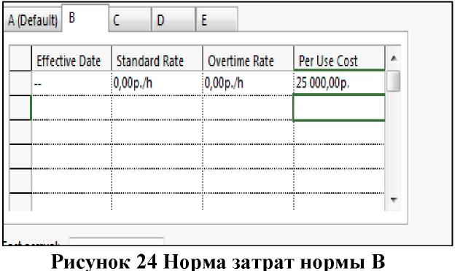
- Выбрать таблицу норм затрат B и установить затраты на использование – 35000р¹. Эту норму можно использовать для работ с фиксированной суммой оплаты работника.
- Нажать Ok.
Ввод свойств ресурса Программист2
- Дважды щелкнуть мышью по строке Программист2 таблицы ресурсов.
- В открывшемся окне выбрать вкладку Общие.
- В поле Краткое название ввести Прог2.
- Выбрать вкладку Затраты. В столбец Стандартная ставка ввести 70000 р./мес, а в столбец Ставка сверхурочных – 500 р./ч.
- Выбрать таблицу норм затрат B и установить затраты на использование – 35000р.
- Нажать Ok.
Ввод свойств ресурса Канц.товары
- Дважды щелкнуть мышью по строке Канц.товары таблицы ресурсов.
- В открывшемся окне выбрать вкладку Общие.
- В поле Краткое название ввести Канц., а в поле Единицы измерения – пачка.
- Выбрать вкладку Затраты. В столбец Стандартная ставка ввести 200р.
- Нажать Ok.
Ввод свойств ресурса Жесткий диск
- Дважды щелкнуть мышью по строке Жесткий диск таблицы ресурсов.
- В открывшемся окне выбрать вкладку Общие.
- В поле Краткое название ввести Диск, а в поле Единицы измерения – штука.
- Выбрать вкладку Затраты. В столбец Стандартная ставка ввести 1000р.
- Нажать Ok.
Ввод свойств ресурса Интернет
- Дважды щелкнуть мышью по строке Интернет таблицы ресурсов.
- В открывшемся окне выбрать вкладку Общие.
- В поле Краткое название ввести Интернет.
- Нажать Ok.
Ввод назначений для задач проекта
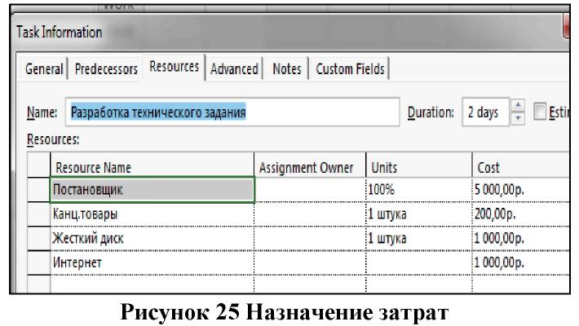
1. Выбрать пункт меню Задачи/Диаграмма Ганта/Лист Задач.
¹ Затраты на использование. Могут указываться для трудовых и материальных ресурсов. Задают суммы, начисляемые при каждом использовании ресурса вне зависимости от объема выполненных трудозатрат. Например, стоимость использования компьютера не зависит от времени его работы и определяется разовыми затратами на его приобретение и установку программ.
- Двойной щелчок мыши по строке Разработка техническог задания.
- В открывшемся окне свойств задачи выбрать закладку Ресурсы.
- В таблицу ресурсов добавить записи: Постановщик 100, Канц.товары –1, Жесткий диск – 1 штука, Интернет – 1000р (см.рис. 25).
- Нажать Ok.
- Далее расставим остальные ресурсы по задачам, в соответствии с таблицей ниже.

№ | Название задачи | Ресурсы | Единицы %
1 | Разработка интерфейса | Программист1  CD-матрица  М. переговоры | 100  1штука/д
2 | Разработка библиотеки | Программист1  CD-матрица | 100  1штука/д
3 | Разработка дизайна | Программист2  CD-матрица  М. переговоры | 100  1штука/д
4 | Заполнение базы данных | Программист2  CD-матрица | 100  1штука/д
5 | Анализ программы | Постановщик  Программист1  Программист2  CD-матрица | 100  100  100  2штука/д
6 | Тестировка | Постановщик  Программист1  Программист2  CD-матрица | 100  100  100  2штука/д
Назначение профиля загрузки
- Выбрать пункт меню Задачи/Использование задач.
- Двойной щелчок мыши по назначению Постановщик задачи Разработка технического задания.
- В открывшемся окне выбрать вкладку Общие и в поле Профиль загрузки установить значение Колокол.
- Нажать Ok.
- Результат – длительность задачи выросла с 2 до 4 дней.
Ручное изменение графика трудозатрат
- Выбрать пункт меню Задачи/Использование задач.
- Проанализируем график трудозатрат постановщика при работе над постановкой задачи. В последний день работы (11 сентября) ему запланировано 1,6 ч (рис. 26). Распределим эти трудозатраты с 1-го по 3-й дни работы, где первоначально запланировано, соответственно, 1,6ч, 6,4ч, 6,4ч(т.е. на 8, 9, 10 сентября соответственно).
- Щелчок мышью по ячейке трудозатрат 11.10.09. Ввести 0, нажать Enter.
- Ввести в ячейки трудозатрат 1 – 5-го дней работы (т.е. 8, 9, 10) цифры: 3,2; 6,4; 6,4. Результат – длительность задачи сократилась до 3 дней, трудозатраты остались прежними.
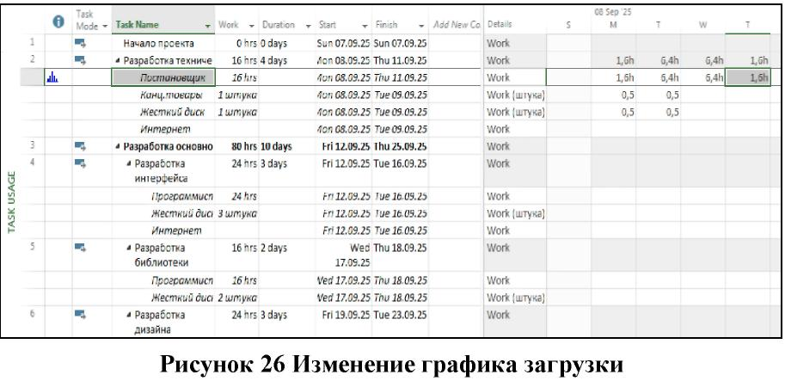
- Общим результатом выполненной коррекции является уменьшение длительности задачи Разработка технического задания на один день.
Изменение норм затрат в назначении
- В представлении Использование задач дважды щелкнуть мышью по назначению Постановщик задачи Тестировка. Откроется окно свойств назначения.
- На вкладке Общие выбрать Таблица норм затрат – B.
- Аналогично установить таблицу норм затрат B для назначений Программист1 и Программист 2 этой же задачи.
- Результат – расчет затрат этих ресурсов для выполнения данной задачи выполняется по таблице норм B, в которой предусмотрена сдельная расценка для всей задачи: Постановщик – 25000р, Программист1 и Программист2 – по 35000р.
Задания для самостоятельного выполнения Вариант 1 «Разработка нового продукта»
Разработайте в MS project план реализации «Разработка нового продукта» согласно таблице ниже, дату начала спланируйте, исходя из определения понятия проекта, выделаны фазы.

Название ресурса | Норма затрат | Тип ресурса | Стандартная ставка | Ставка сверхурочных | Затраты на  использование | Начисление | Базовый календарь
Проектирование | А | Трудовой | 45000р./м | 110р./ч | 0,00р. | По окончании | Стандартный
Производство | А | Трудовой | 35000р./м | 130р./ч | 0,00р. | Пропорциональный | Стандартный
Маркетинг | А | Трудовой | 45000р./м | 130р./ч | 0,00р. | По окончании | Стандартный
Продажи | А  В | Трудовой | 38000р./м 28000р./м | 120р./ч 100р./ч | 0,00р.  0,00р. | В начале | Два через два
Техническая поддержка продукта | А | Трудовой | 36000р./м | 160р./ч | 15000,00р. | Пропорциональный | Стандартный
Обслуживание на местах | А  В | Трудовой | 27000р./м  17000р./м | 210р./ч 110р./ч | 25000р.  0,00р. | Пропорциональное | Два через два
Менеджер продукта | А | Трудовой | 38000р./м | 110р./ч | 0,00р. | По окончании | Стандартный
Рекламные материалы | А | Материальный | 15р./ш
Доставка | З
Укажите различные профили загрузки у ресурса «Менеджер продукта» Далее создайте назначения ресурсов в соответствии с таблицей ниже
Название задачи | Имя ресурса | Единицы (Затраты) | Норма затрат
Определение группы выпуска | Проектирование;  Производство;  Маркетинг;  Продажи;  Техническая поддержка  продукта;  Обслуживание на местах;  Менеджер продукта | 100%  100% 100% 100% 100% 100% 100% | А  А  А  А  А  А  А
Определение целей продаж | Менеджер продукта | 100% | А
Определение задач выпуска (сроки выпуска и цели рекламной кампании) | Менеджер продукта | 100% | А
Определение партнеров по каналу сбыта | Маркетинг | 100% | А
Определение партнеров по розничной продаже | Маркетинг | 100% | А
Определение возможностей продаж через Интернет | Маркетинг | 100% | А
Определение требований к бюджету | Менеджер продукта | 100% | А
Утверждение бюджета для выпуска | Менеджер продукта | 100% | А
Начало процесса выпуска продукта | Менеджер продукта | 100% | А
Определение творческой концепции | Менеджер продукта | 100% | А
Обзор текущей литературы и планирование новых требований | Маркетинг | 100% | А
Определение требований к пресс-релизам | Маркетинг | 100% | А
Определение материалов со спецификациями продукта | Маркетинг | 100% | А
Определение торговых презентаций | Маркетинг | 100% | А
Определение потребностей во внутреннем информировании | Маркетинг | 100% | А
Создание структуры рекламных обращений завершено | Рекламные материалы | 500 шт. | А
Согласование сроков выпуска продукта с планом маркетинга | Проектирование | 100% | А
Подготовка к серийному производству в соответствии с целями продаж | Производство | 100% | А
Планирование комплектования и обучения торгового персонала в соответствии с целями продаж | Продажи | 100% | А
Планирование комплектования групп в соответствии с целями продаж | Техническая поддержка продукта | 100% | А
Планирование комплектования штата обслуживания на местах в соответствии с целями продаж | Обслуживание на местах | 100% | А
Подготовка обновленных требований и бюджетов на основе планов отделов | Проектирование;  Производство;  Маркетинг;  Продажи;  Техническая поддержка  продукта; Обслуживание на местах | 100% 100% 100% 100% 100% 100% | А  А  А  А  А  А
Утверждение обновленных планов и бюджетов. | Менеджер продукта | 100% | А
Оценка рынка и уточнение рекламных обращений | Маркетинг | 100% | А
Проектирование и заказ итогового пакета | Маркетинг | 100% | А
Создание пресс-релизов | Маркетинг | 100% | А
Создание материалов со спецификациями продукта | Маркетинг | 100% | А
Создание торговых презентаций | Маркетинг | 100% | А
Передача сведений о выпуске продукта во внутреннюю организацию | Маркетинг | 100% | А
Создание системы обучения специалистов по продажам, обслуживанию на местах и технической  поддержке продукта | Маркетинг | 100% | А
Обновление прогнозов по продукту на основе анализа реакции рынка | Маркетинг | 100% | А
Обновление плана выпуска на основе прогноза | Маркетинг | 100% | А
Завершение разработки и тестирование продукта | Проектирование | 100% | А
Создание опытных образцов продукта | Производство | 100% | А
Подготовка канала распределения | Производство | 100% | А
Создание каналов продаж | Продажи | 100% | А
Создание механизмов поддержки продукта | Техническая поддержка продукта | 100% | А
Создание организаций обслуживания на местах | Обслуживание на местах | 100% | А
Внедрение контроля изменений | Менеджер продукта | 100% | А
Заключительное уточнение политики поддержки | Менеджер продукта | 100% | А
Сертификация продукта | Производство;  Менеджер продукта | 100% 100% | А
Производство запланированного объема продукта в соответствии с целями продаж. | Производство | 100% | А
Наем и обучение торгового персонала | Продажи | 100% | А
Наем и обучение персонала службы поддержки продукта | Техническая поддержка продукта | 100% | А
Наем и обучение персонала для обслуживания на местах | Обслуживание на местах | 100% | А
Проведение заключительного анализа качества | Проектирование;  Производство;  Маркетинг;  Продажи;  Техническая поддержка  продукта;  Обслуживание на местах;  Менеджер продукта | 100% 100% 100% 100% 100% 100% 100% | А  А  А  В  А  В  А
Выпуск продукта | Доставка | 50000 руб.
Вариант 2 «Открытие нового предприятия»
Разработайте в MS project план реализации «Новое предприятие» согласно таблице ниже, дату начала спланируйте, исходя из определения понятия проекта, выделаны фазы.
Название ресурса | Норма затрат | Тип ресурса | Стандартная ставка | Ставка сверхурочных | Затраты  на  использование | Начисление | Базовый календарь
Бизнес-консультант | А | Трудовой | 60000 руб./м. | 130р./ч | 0,00р. | По окончании | Стандартный
Коллеги по бизнесу | А | Трудово й | - | - | 20 000 | Пропорциональное | Стандартный
Юрист | А | Трудово | 300р./ч | 130р./ч | 0,00р. | По окончании | Стандарт
Государственное учреждение | А | Трудовой | - | - | 100 000 | В начале | 12 часов
Руководитель | А | Трудовой | 100000 руб./м. | 250р./ч | 50 000р. | Пропорциональное | Стандартный
Владельцы | А | Трудовой | - | - | 100000р. | Пропорциональное | 24 часа
Бухгалтер | А  В | Трудовой | 50000 руб./м. 60000 руб./м. | 170р./ч 170р./ч | 0,00р. | По окончании | Стандартный
Банкир | А | Трудовой | 120р./ч | 130 р./ч | 70 000р.. | По окончании | Стандартный
Информационные службы | А | Трудовой | 330р./ч | - | - | В начале | Стандартный
Интернет |  | Материальный | 200р./Гб
Транспортный службы |  | Затратный
Укажите различные профили загрузки у ресурса «Бухгалтер» Далее создайте назначения ресурсов в соответствии с таблицей ниже
Название задачи | Название ресурса |  | Единицы (Затраты) | Норма затрат
Формирование представления о новом предприятии | Руководитель; Интернет |  | 100% [1 Гб] | А
Определение имеющихся  умений, навыков, информации и  поддержки | Бизнес-консультант;  Руководитель;  Интернет |  | 100% 100% [1 Гб] | А А
Принятие решения о продолжении | Руководитель |  | 100% | А
Исследование рынка и конкуренции | Бизнес-консультант; Интернет |  | 100% [1 Гб] | А
Опрос владельцев подобных предприятий | Владельцы |  | 100% | А
Определение необходимых ресурсов | Бизнес-консультант;  Коллеги по бизнесу;  Интернет |  | 100% 100% [1 Гб] | А  А
Определение составляющих операционных затрат | Бухгалтер; Интернет |  | 100% [1 Гб] | А
Определение требований к новому предприятию | Руководитель; Интернет |  | 100% [1 Гб] | А
Оценка возможностей приобретения готового предприятия | Руководитель; Интернет |  | 100% [1 Гб] | А
Рассмотрение возможностей франчайзинга | Руководитель; Интернет |  | 100% [1 Гб] | А
Суммирование данных о возможных подходах |  | Руководитель | 100% | А
Оценка емкости и стабильности рынка |  | Бизнес-консультант | 100% | А
Оценка уровня конкуренции |  | Бизнес-консультант | 100% | А
Оценка потребности в ресурсах |  | Бизнес-консультант | 100% | А
Оценка реальной начальной доли рынка |  | Бизнес-консультант | 100% | А
Определение финансовых требований |  | Бизнес-консультант | 100% | А
Оценка собственного соответствия |  | Руководитель | 100% | А
Оценка начальной рентабельности |  | Руководитель | 100% | А
Изучение имеющейся информации |  | Бизнес-консультант | 100% | А
Создание плана анализа рынка |  | Бизнес-консультант | 100% | А
Реализация плана анализа рынка |  | Бизнес-консультант | 100% | А
Оценка конкуренции |  | Бизнес-консультант | 100% | А
Суммирование сведений о рынке |  | Бизнес-консультант | 100% | А
Определение целевой ниши рынка |  | Бизнес-консультант | 100% | А
Выбор бизнес-подхода (из раздела "Оценка бизнес-подходов", расположенного выше) |  | Руководитель | 100% | А
Определение ресурсов управления |  | Руководитель | 100% | А
Определение требований к персоналу |  | Руководитель | 100% | А
Определение необходимого сырья |  | Руководитель | 100% | А
Определение необходимых коммунальных услуг |  | Руководитель | 100% | А
Определение итоговых операционных расходов и составление финансового  прогноза |  | Руководитель | 100% | А
Оценка емкости и стабильности рынка |  | Руководитель | 100% | А
Оценка доступности необходимых ресурсов |  | Руководитель | 100% | А
Прогноз доходности |  | Бухгалтер | 100% | А
Подтверждение решения о продолжении |  | Бизнес-консультант;  Коллеги по бизнесу;  Юрист;  Бухгалтер | 100%  100%  100%  100% | А  А  В  А
Описание представления и перспективы |  | Бизнес-консультант | 100% | А
Перечисление исходных положений |  | Бизнес-консультант | 100% | А
Описание рынка |  | Бизнес-консультант | 100% | А
Описание нового предприятия |  | Бизнес-консультант | 100% | А
Описание сильных и слабых  сторон, активов и потенциальных опасностей |  | Бизнес-консультант | 100% | А
Предварительная оценка объема сбыта в начальный период |  | Бизнес-консультант; Бухгалтер | 100%  100% | А  А
Прогноз эксплуатационных затрат |  | Бизнес-консультант; Бухгалтер | 100%  100% | А  В
Выработка стратегии ценообразования |  | Бизнес-консультант | 100% | А
Прогноз прибыли |  | Бизнес-консультант | 100% | А
Составление предварительного финансового баланса |  | Бизнес-консультант | 100% | А
Анализ безубыточности |  | Бизнес-консультант | 100% | А
Разработка проекта движения средств |  | Бизнес-консультант | 100% | А
Определение требований лицензирования |  | Бизнес-консультант | 100% | А
Разработка плана начала деятельности |  | Бизнес-консультант | 100% | А
Разработка стратегии сбыта и маркетинга |  | Бизнес-консультант | 100% | А
Разработка структуры распространения |  | Бизнес-консультант | 100% | А
Описание рисков и перспектив |  | Бизнес-консультант | 100% | А
Публикация бизнес-плана |  | Бизнес-консультант | 100% | А
Подтверждение решения о продолжении |  | Бизнес-консультант | 100% | А
Оценка возможных последствий |  | Юрист | 100% | А
Выяснение доступности имени |  | Юрист | 100% | А
Открытие счетов |  | Банкир | 100% | А
Открытие кредитной линии |  | Банкир | 100% | А
Выбор юридического представительства |  | Юрист | 100% | А
Выбор категории налогообложения предприятия |  | Юрист;  Бухгалтер | 100%  100% | А  А
Выбор источника основного финансирования |  | Руководитель | 100% | А
Выделение основного финансирования |  | Руководитель | 100% | А
Выбор и внедрение системы бухгалтерского учета |  | Бухгалтер | 100% | А
Получение необходимых лицензий и разрешений |  | Юрист;  Государственное учреждение | 100%  100000руб. | А
Получение необходимых страховок |  | Бухгалтер | 100% | А
Выработка плана обеспечения безопасности |  | Бизнес-консультант;  Юрист | 100% 100% | А  А
Создание программы рекламирования |  | Бизнес-консультант | 100% | А
Разработка эмблемы |  | Бизнес-консультант;  Юрист | 100%  100% | А  В
Заказ рекламных материалов |  | Бизнес-консультант | 100% | А
Выбор помещения |  | Юрист; Транспортные службы | 100% 2000руб. | В
Выбор оборудования для компьютерной сети |  | Информационные службы | 100% | А
Выбор программного обеспечения для компьютеров |  | Информационные службы | 100% | А
Подключение коммуникаций |  | Руководитель | 100% | А
Приобретение мебели и оборудования |  | Руководитель;  Транспортные службы | 100% 8000руб. | А
Переезд |  | Руководитель;  Транспортные службы | 100%  10000руб. | А
Интервьюирование и тестирование кандидатов |  | Руководитель | 100% | А
Наем персонала |  | Руководитель | 100% | А
Обучение персонала |  | Руководитель | 100% | А
Начало деятельности |  | Руководитель | 100% | А

Лабораторная работа №4 «Анализ проекта»
Целью занятия является получение навыков анализа проекта, выполнения параметрического и PERT-анализа, анализа рисков.
Форма занятия – лабораторная работа с использованием компьютера.
Продолжительность – шесть академических часов.
Пример выполнения анализа проекта
Параметрический анализ заключается в том, что имеется некоторый показатель, характеризующий задачу или ресурс, который требуется проанализировать менеджеру проекта. Для реализации параметрического анализа используется одно или несколько настраиваемых полей, при помощи которых вычисляется значение такого показателя. Далее столбец соответствующего настраиваемого поля помещается в таблицу представления задач или ресурсов и выполняется собственно анализ путем сравнения значений или выполнения операций фильтрации, группировки или сортировки данных.
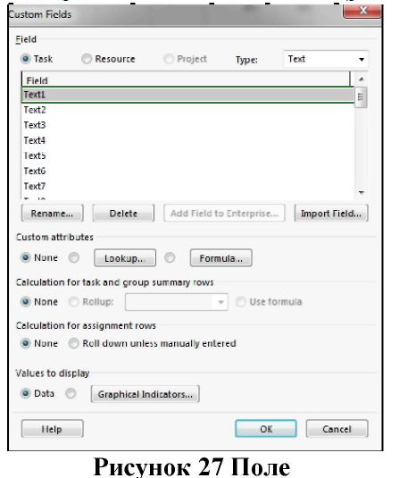
Вопрос оценки длительности задачи имеет важное значение с точки зрения качества планирования проекта. При заниженной длительности исполнителям не хватит времени для ее успешного завершения, в результате фактическая длительность и затраты превысят плановые показатели. Это, в конечном счете, приведет к более позднему завершению проекта и увеличению его бюджета. Завышенная длительность приведет к недозагруженности ресурсов, их нерациональному использованию и неэффективной растрате бюджета.
Чтобы правильно оценить длительность задачи, менеджер должен обладать некоторым опытом в области планирования и управления релевантными проекту технологическими процессами. Однако, для некоторых задач существует способ ее оценки, опирающийся на некоторые показатели или характеристики этих задач. Например, длительность кладки стены зависит от количества кирпича (или площади стены), настила полов – от площади пола, ввода данных – от количества элементов данных и т.д. Для таких случаев и используется параметрический анализ длительности. Создание настраиваемого поля
- Открыть проект Разработка Программы, результат сохранить «ПараметАнализ».
- Откроем окно настройки полей: Вид/ /Поля (рис. 27).
- Установить: тип поля – флаг, поля – задач.
- Выбрать из списка Флаг1.
- Кнопка Переименовать – ввести Параметрическая Задача – Ok.
- Кнопка Графические индикаторы.
- В открывшейся таблице заполнить 2 строки:
- равно – Да – Зеленый индикатор;
- равно – Нет – Красный индикатор (см.рис. 28).
8. Нажать два раза Ok
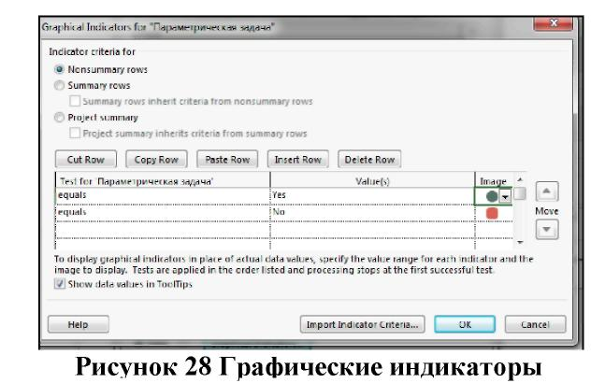
Заполнение настраиваемого поля
- Откроем диаграмму Ганта.
- В таблицу диаграммы Ганта вставим столбец Параметрическая Задача: Вставка/Столбец – выбрать название столбца – Ok.
- В появившемся столбце для всех задач задано значение Нет (красный индикатор). Установить Да (зеленый индикатор) для задач Разработка библиотеки, Заполнение базы данных, Разработка технического задания (рис. 29).
Параметрический анализ длительностей задач
- Предположим, что длительность программирования модулей обработки данных, заполнения базы данных и составления документации зависит от количества таблиц в базе данных. Тогда потребуется два настраиваемых поля: КолТабл (число) и НормаДлит (длительность). В первое занесем количество таблиц, а во второе – длительность обработки одной таблицы.
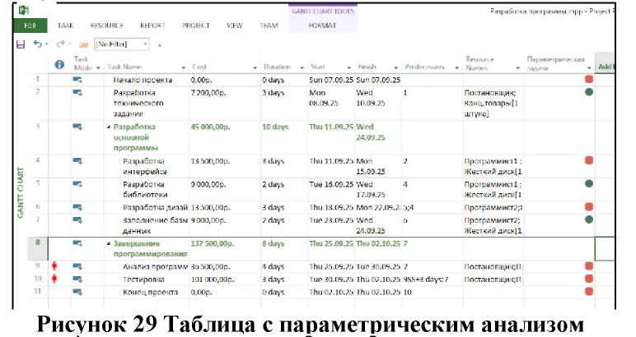
- Формат/Поля.
- Тип поля – число, поля – задач. Выбрать Число10 – кнопка Переименовать – ввести КолТабл – Ok.
- Тип поля – длительность, поля – задач. Выбрать Длительность10 – кнопка Переименовать – ввести НормаДлит – Ok.
- Нам также понадобится поле, в которое будет записан результат оценки длительности. Тип поля – длительность, поля – задач. Выбрать Длительность9 – кнопка Переименовать – ввести ОценкаДлит – Ok.
- Зададим формулу расчета оценки: кнопка Формула – ввести выражение [Длительность10]*[Число10] – Ok.
- Ok.
- Вид/Диаграмма Ганта – вставим в таблицу поля КолТабл, НормаДлит и ОценкаДлит.
- Установить фильтр по значению поля Параметрическая Задача и отобразить только задачи со значением Да.
- Ввести в колонке КолТабл количество модулей для параметрических задач в соответствии с рис. 30, а в колонке НормаДлит – длительность реализации модуля.
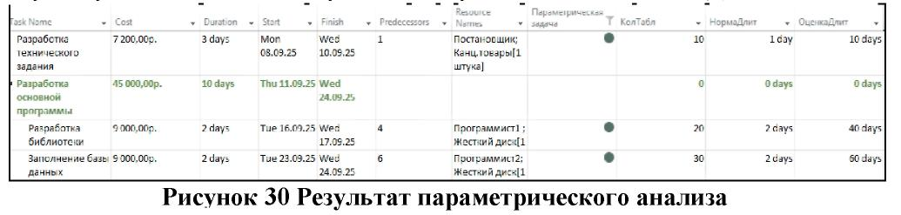
- Поле Оценка Длит содержит длительность, вычисленную параметрическим методом. Сравним ее с ранее заданным полем Длительность!

PERT-анализ
PERT-анализ длительностей задач позволяет оценить длительность, исходя из трех величин:
- оптимистической длительности задачи (при самых благоприятных условиях);
- ожидаемой длительности (при обычных условиях);
- пессимистической длительности (при самых неблагоприятных условиях).
Для каждой работы вводятся 3 оценки длительности, а реальная длительность вычисляется по формуле:
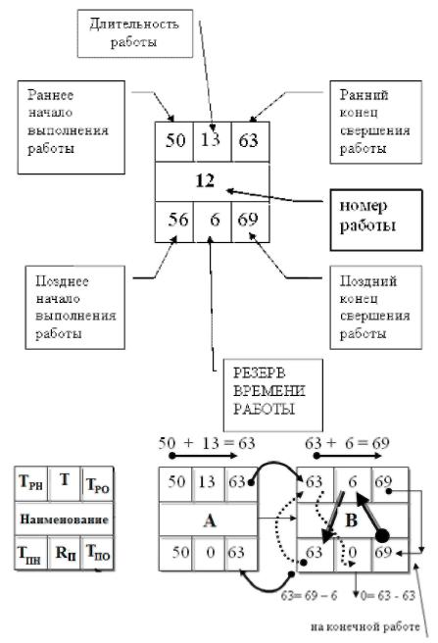
Длительность = (Весовой коэффициент оптимистической длительности * Значение оптимистической длительности + Весовой коэффициент ожидаемой длительности * Значение ожидаемой длительности + Весовой коэффициент пессимистической длительности * Значение оптимистической длительности)/6. Недостатки PERT:
- Низкая точность расчетов PERT
- Недостоверность результата при смене весовых коэффициентов
- Типично занижение сроков PERT, т.к. PERT отточен для вероятности всего 50% для выполнения проекта. Такой уровень риска обычно неприемлем.
- PERT в MS Project не умеет оптимизировать бюджеты, только сроки
- Реализация метода PERT в MS Project ограниченная, корректные результаты только на уровне задач.
PERT-анализ отсутствует в MS project 2010 и 2013.
Анализ критического пути
Самый продолжительный из всех полных путей называется критическим путем и, соответственно, продолжительность критического пути равна сумме продолжительностей всех работ, составляющих этот путь.
Работы, критического пути, называются критическими работами, а события – критическими событиями.
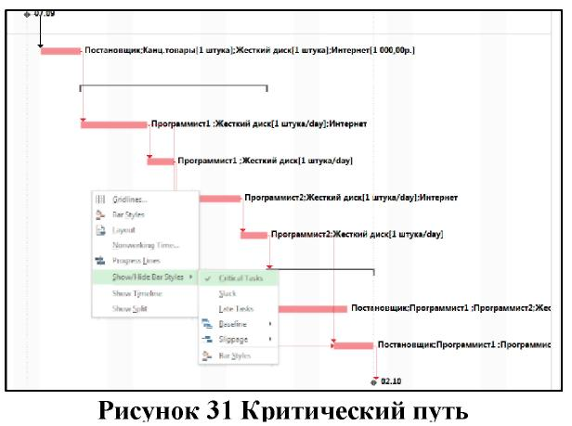
Понятие критического пути сетевой модели проекта является очень важным, так как на его основе строится метод организации управления всем комплексом работ – метод критического пути. Суть метода состоит в том, что именно продолжительность критического пути определяет длительность проекта, и, соответственно для сокращения длительности выполнения проекта необходимо сокращать длительность задач, лежащих на критическом пути (обычно распараллеливанием работ или назначением дополнительных трудовых ресурсов). Работы, лежащие на критическом пути не имеют резервов времени, у работ же, не находящихся на критическом пути, как правило, имеются резервы времени, позволяющие на некоторое время откладывать их выполнение, если это необходимо.
Через понятие критического пути можно дать определения оставшихся временных параметров:
Раннее время начала работы – это самая ранняя дата, с которой возможно начать работу с учетом необходимости выполнения всех предыдущих работ с имеющимися у них временными ограничениями
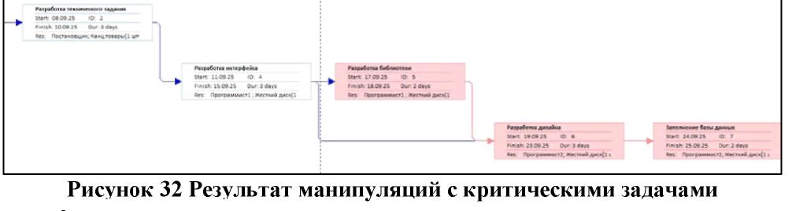
Раннее время окончания работы – это самая ранняя дата, с которой возможно окончание работы с учетом ее длительности и с учетом необходимости выполнения всех предыдущих работ с имеющимися у них временными ограничениями
Позднее время начала работы – это самая поздняя дата, с которой можно завершить работу без изменения продолжительности критического пути и даты окончания проекта
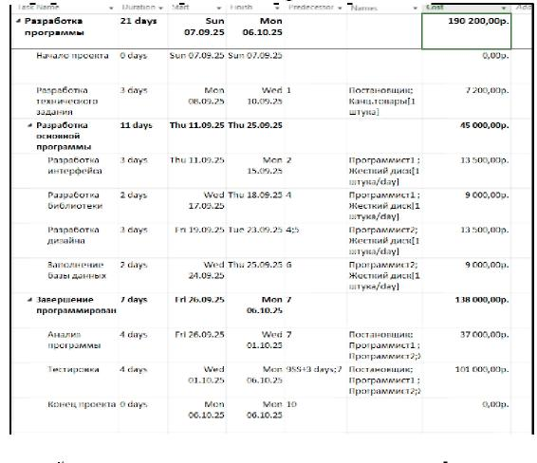
Общий резерв времени выполнения работы– это интервал времени, в пределах которого приращение длительности рассматриваемой работы, не изменит даты окончания реализации проекта
В Microsoft Project модели типа AoN узлы сети, соответствующие работам, изображаются прямоугольниками (простые работы), параллелограммами (суммарные) или шестиугольниками (события).
Описание сетевой модели в форме диаграммы Ганта предполагает размещение работ в координатной системе, где по оси абсцисс (X) откладывается время (t), а по оси ординат (Y) – работы. Точкой начала отсчета любой из работ будет момент окончания всех ее предшествующих работ.
- Открыть проект. Сохранить его как АнализКритического пути.
- Открыть диаграмму Ганта. Щелкнуть правой кнопкой клавиши на диаграмме Ганта/Показать критические задачи.
- Результат – все критические работы выделены красным цветом. Рис.31
4. Критической оказалась все работы проекта. Причина – нарушен крайний срок для задачи Разработка библиотеки. Он установлен на 17.09.25, в то время как задача заканчивается 18.09.25.
5. Изменим крайний срок. Двойной щелчок мыши по названию задачи – в окне сведений о задаче перейти на вкладку Дополнительно– в поле Окончание ввести 18.09.25 – Ok. Результат – задачи Начало проекта, Разработка технического задания и Разработка интерфейса перестали быть критическими, поскольку у них имеется временной резерв Рис.32.
Анализ стоимости проекта
Добавим в проект суммарную задачу: Формат/Суммарная задача проекта.
Переключимся в диаграмму Ганта, а в ней выберем колонку затрат: Общие затраты суммарная задача проекта содержит общую его стоимость, а фазы – стоимость каждой фазы. Рис.33
Анализ стоимости задач разного вида
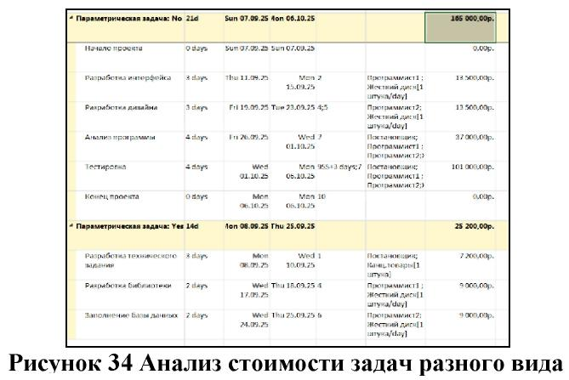
Проанализируем соотношение стоимости задач двух групп со значе-ниями Да и Нет настраиваемого поля Параметрическая Задача.
Для этого сгруппируем задачи по значению этого поля: Вид/Группировка/Новая группировка – группировать по Параметрическая Задача – Ok.
Результат – общие стоимости задач разных видов указаны в итоговых строках групп (рис. 34).
Отменим группировку: Проект/Группировка/Без группировки.
Анализ стоимости ресурсов разного вида
- Проанализируем распределение стоимости по трудовым, материальным и затратным ресурсам (сколько стоят работа, материалы и прочие затраты). Для этого переключимся в представление использования ресурсов: Использование ресурсов. Добавим колонку Затраты
- Сгруппируем ресурсы: Группировка/Тип ресурса.
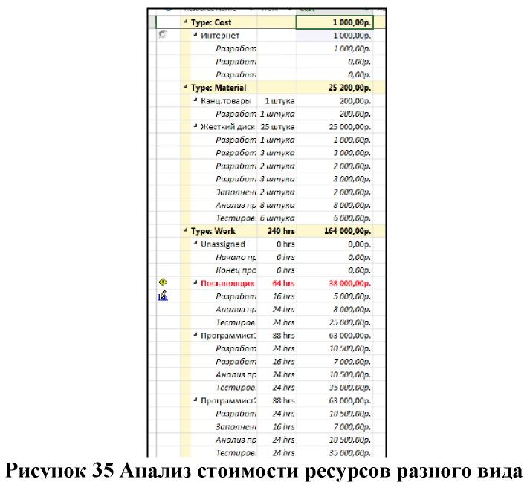
- Результат – стоимость разного вида ресурсов указана в итоговых строках группировок.
- Результат со свернутыми подуровнями ресурсов изображен на рис. 35.
Анализ сверхурочных затрат
1. В диаграмме Ганта вставим столбец Затраты.
- В эту таблицу вставим столбец Затраты на сверхурочные: Вставка/Столбец – имя столбца Затраты на сверхурочные – Ok.
- Результат – в этом столбце отображена стоимость сверхурочных работ по каждой задаче, фазе и всему проекту.
Анализ рисков задач с предварительными длительностями
1. В диаграмме Ганта выберем: Вид/Фильтр/Задачи с оценкой длительности. Результат – нет таких задач, риск отсутствует.
Анализ рисков задач со слишком короткой длительностью
- Будем считать рискованными задачи длительностью два и менее дня.
- Определим фильтр Короткая задача: Вид/Фильтр/Другие фильтры/Создать.
- Заполнить поля в соответствии с рис. 36 – Ok.
- Закрыть окно Другие фильтры.
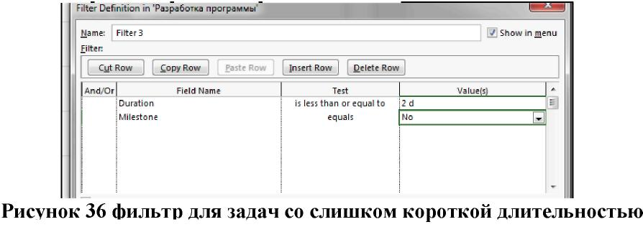
- Назначить созданный фильтр: Проект/Фильтр/Короткая задача. Результат – в таблице остались задачи Разработка библиотеки и Заполнение базы данных, которые являются рискованными.
Анализ рисков слишком длинных задач с большим количеством ресурсов
1. Создадим числовое вычисляемое поле:
Формат/Поля.
В открывшемся окне настраиваемых полей выберем: тип – число, поле –
задача.
Выбрать число2, кнопка Переименовать.
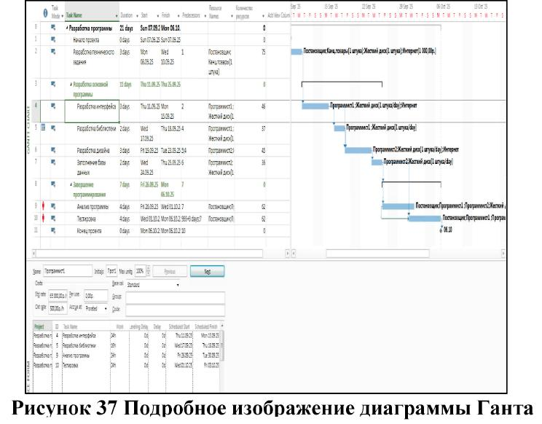
В окне переименования ввести Количество Ресурсов – Ok.
Нажать кнопку Формула .
Нажать кнопку Функция и из категории Текст выбрать Len(строка) – эта функция впишется в поле формулы.
Выделить надпись строка и нажать кнопку Поле.
Из категории Текст выбрать Названия ресурсов – формула примет вид Len([Названия ресурсов]).
Нажать Ok и закрыть окно настройки полей.
2. Перейти в представление Диаграмма Ганта и настроить его
соответствующим образом для целей анализа:
Добавить в таблицу столбец КоличествоРесурсов: щелчок правой кнопкой мыши по столбцу Длительность ; Имя поля –КоличествоРесурсов – Ok.
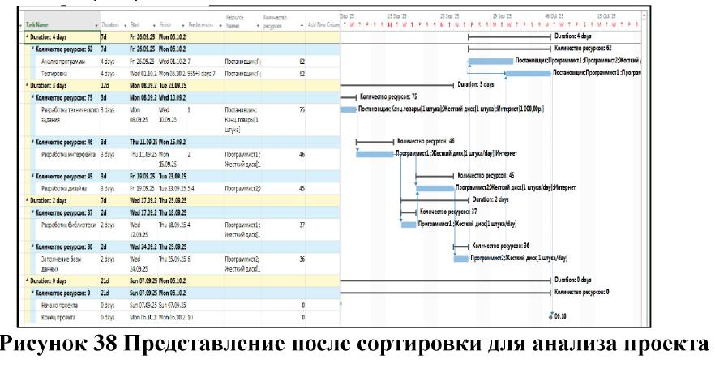
Задачи/Детали или Подробно – в нижней части представления будет отображаться форма. Щелчок правой кнопкой мыши по форме, из контекстного меню выбрать тип формы Ресурсы и последователи.
Теперь при выборе задачи в диаграмме Ганта форма показывает все ее ресурсы и всех ее последователей (аналогично изображению на рис. 37).

3. Отсортируем таблицу диаграммы Ганта Вид/Сортировка/Сортировать по.
Сортировать по – Длительность (по убыванию), Затем по – Количество ресурсов (рис. 38)
Снять флажок Сохранить структуру. Кнопка Сортировать
4. Анализируем таблицу и содержимое формы, изображенные на рис. 38. Вывод: наиболее рискованными являются задачи Анализ программы и Тестировка (как наиболее длительные и имеющие по 4 трудовых ресурса) и Разработка технического задания (как наиболее ресурсоемкая).
Анализ рисков задач с календарными ограничениями
1. В соответствии с описанной в предыдущем примере технологией создать настраиваемые вычисляемые числовые поля, описанные в таблице ниже:
2. Создать фильтр для задач с ограничением Окончание не позднее или с ненулевым значением крайнего срока.
a. Проект/Фильтр/Другие фильтры/Создать.
b. Заполнить окно определения фильтра в соответствии с рис. 39.
c. Нажать Ok.
- Добавить в таблицу диаграммы Ганта поле Запас.
- Применить созданный фильтр: Проект/Фильтр/ОграниченияПоВремени.
- Результат анализа – рискованной является задача Тестировка 4 дня.
Задания для самостоятельного выполнения
Для ранее созданных проектов Разработка нового продукта, Открытие нового предприятия выполнить следующие виды анализа.
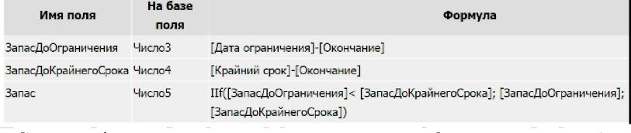
1. Параметрический анализ длительностей задач. При этом нужно самостоятельно назначить некоторые задачи как параметрические; создать настраиваемые поля для параметра, нормы и оценки длительности; ввести значения параметра и нормы длительности и вычислить оценку длительности. Результаты анализа сохранить в файле ПараметрическийАнализ.mpp
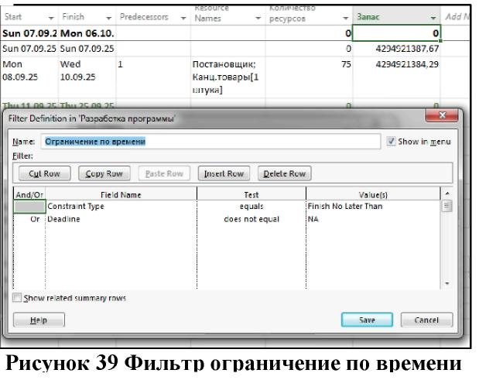
2. Анализ критического пути. Результат сохранить в файл АнализКрит.mpp
3. Анализ стоимости проекта. Результат сохранить в файл АнализСтоим.mpp.
4. Анализ стоимости параметрических и непараметрических задач. Результат сохранить в файл ЗадачиРазногоВида.mpp.
5. Анализ стоимости ресурсов разного вида. Результат сохранить в файл РесурсыРазногоВида.mpp
6. Анализ сверхурочных затрат. Результат сохранить в файл Сверхур.mpp
7. Анализ рисков задач со слишком короткой длительностью. Результат сохранить в файл Короткие.mpp.
8. Анализ рисков слишком длинных задач с большим количеством ресурсов. Результат сохранить в файл Длинные.mpp.
9. Анализ рисков задач с календарными ограничениями. Результат сохранить в файл Ограничения.mpp.
10. Анализ рисков использования трудовых ресурсов с большим объемом трудозатрат. Результат сохранить в файл Загруженные.mpp.
11. Анализ рисков использования ресурсов со сверхурочной работой. Результат сохранить в файл Сверхурочные.mpp.

Лабораторная работа № 5 «Выравнивание ресурсов»
Целью занятия является получение навыков обнаружения перегрузки, причин перегруженности ресурсов, использования разнообразных способов их выравнивания.
Форма занятия - лабораторная работа с использованием компьютера. Продолжительность - шесть академических часов.
Доступность ресурса есть максимальная способность ресурса выполнять работу.
В среде MS Project доступность ресурса контролируется при помощи параметра Максимальные единицы.
Максимальные единицы могут выражаться: . в числах (например, 3 единицы) или . процентах (300% единиц) Количество времени, которое ресурс доступен во время проекта, определяется следующими значениями:
. количество единиц ресурса, доступных в определенный период времени
доступность ресурса по времени настраивается на сетке Сведения о ресурсе во вкладке Общие.
. количество рабочего времени, которое указано в календаре ресурса для определенного периода времени.
Рассчитать доступность ресурса можно по формуле:
Объём работы, для которого ресурс доступен в данный период времени = Количество доступных единиц ресурса * рабочее время в календаре для данного периода времени.
Распределение трудоспособности ресурса по времени называется выделением ресурса.
Существует три состояния ресурса:
. С неполным выделением (underallocated)
. С полным выделением (fully allocated)
. C превышением доступности (overallocated)
Ресурс находится в состоянии с неполным выделением, если максимальная производительность ресурса не заполнена назначениями.
Например, назначения ресурса, работающего на полную ставку, занимают только 35 часов 40-часовой рабочей недели.
Ресурс находится в состоянии с полным выделением, если максимальная производительность ресурса точно заполнена назначениями.
Например, назначения ресурса, работающего на полную ставку, занимают 40 часов 40-часовой рабочей недели.
Ресурс находится в состоянии с превышением доступности, если максимальная производительность ресурса превышена назначениями.
Например, назначения ресурса, работающего на полную ставку, занимают 70 часов 40-часовой рабочей недели.
Превышение доступности ресурса - это назначение ресурсу в течение определенного периода времени часов работы больше, чем доступно в рамках проекта.
Превышение доступности ресурса может возникать,
например, по следующим причинам:
. назначение ресурса на задачи, исполнение которых полностью или частично осуществляется одновременно;
. увеличение объёма работ задачи, приведшее к превышению допустимого уровня загрузки ресурса;
. назначение ресурса на дни, когда ресурс недоступен.
В среде MS Project превышение доступности ресурса может возникать обычно как следствие планирования нескольких назначений ресурса на одно и тоже время. При планировании назначений MS Project автоматически использует календарь ресурса вместо основного календаря проекта и планирует назначение на время, которое в календаре ресурса является:
. ближайшим доступным,
. удовлетворяющим требуемым условиям.
При этом проверка, не назначен ли ресурс на это время другим задачам, системой не производится.
Распределение часов рабочего времени в течение периода, например, недели, может быть таковым, что превышение доступности ресурса будет иметь место для какого-то отдельного дня в неделе при отсутствии превышения доступности по сумме часов за неделю.
Лист ресурсов позволяет найти перегруженные ресурсы, но не дает информации о том, когда, при выполнении каких задач и насколько они перегружены.
Величину и периоды перегрузки можно определить при помощи представления График ресурсов, выбрав для отображения в нем перегруженный ресурс и параметр Трудозатраты. Трудозатраты, находящиеся в пределах установленной нормы, изображаются синим цветом, а превышающие норму – красным.
График ресурсов позволяет обнаружить период и величину перегрузки, но в нем недостаточно информации о ее причинах. Наиболее информативными возможностями обладает представление Использование ресурсов, поскольку оно содержит как календарный график распределения трудозатрат, так и демонстрирует их распределение между задачами, назначенными ресурсу.
Для поиска источника перегрузки при помощи Использование ресурсов, требуется предварительно настроить это представление. По умолчанию его календарный график (правая таблица) отображает только показатель Трудозатраты. Включим также показатель Превышение доступности. После этого для каждого ресурса и задачи календарный график будет содержать две строки с указанием графика распределения трудозатрат в одной и графика распределения трудозатрат, превышающих допустимые, в другой.
Теперь в представлении Использование ресурсов можно увидеть:
- перегруженные ресурсы (их названия выделены красным шрифтом, а столбец индикаторов содержит специальный знак);
- дни, когда эти ресурсы перегружены (значения трудозатрат в эти дни выделены красным цветом);
- объем запланированных сверх нормы трудозатрат;
- задачи, при выполнении которых ресурс перегружен (те задачи, которые он выполняет в дни, когда имеется перегрузка).
Выравнивание ресурсов – это процесс реорганизации плана проекта с целью ликвидации перегруженности его ресурсов.
Для выравнивания применяются следующие основные приемы.
- Уменьшение объема назначения ресурса на некоторую задачу. Это может привести к увеличению ее длительности пропорционально ежедневному уменьшению трудозатрат. Например, если при работе по 8ч в день (объем назначения 100%) работник выполняет задачу за 5 дней, то при уменьшении объема назначения до 4ч в день (50%) ему понадобится 10 дней для этой же задачи.
- Реорганизация сетевого графика работ. В результате параллельные задачи, на которые назначен перегруженный ресурс, становятся последовательными и перегруженность преодолевается. Это может привести к удлинению проекта в целом, особенно если реорганизуемые задачи расположены на критическом пути;
- Замена перегруженного ресурса другим свободным ресурсом или несколькими свободными. Это может привести к снижению качества работ.
При первоначальном планировании менеджер обычно назначает задачам самых опытных и квалифицированных сотрудников. Замена их другими приведет к преодолению перегрузки за счет использования менее квалифицированного персонала. В результате повышаются риски снижения качества и увеличения длительности задачи.
- Вставить перерывы в задачах или назначениях для ликвидации их пересечений. Наличие перерыва позволяет высвободить один или все ресурсы задачи, которые перестают быть перегруженными. Результат – увеличение длительности задачи. Если же она является критической, это приводит к увеличению длительности всего проекта.
- Учесть сверхнормативные трудозатраты ресурсов как сверхурочные. Сверхурочные трудозатраты назначаются сотрудникам в разумных пределах (не более 3 часов в сутки). При этом следует учитывать фактор усталости, который снижает эффективность труда. Задача, использующая сверхурочные трудозатраты, может потерять в качестве и имеет риск увеличения фактической длительности.
Любой из перечисленных методов может привести к ухудшению показателей проекта – либо к увеличению длительности, либо к повышению стоимости, либо и к тому и к другому. Поэтому не существует никаких общих рекомендаций по выравниванию, которое в каждом конкретном случае выполняется в зависимости от индивидуальных особенностей проекта и ресурсов, а качество выравнивания существенно зависит от опыта менеджера проекта.
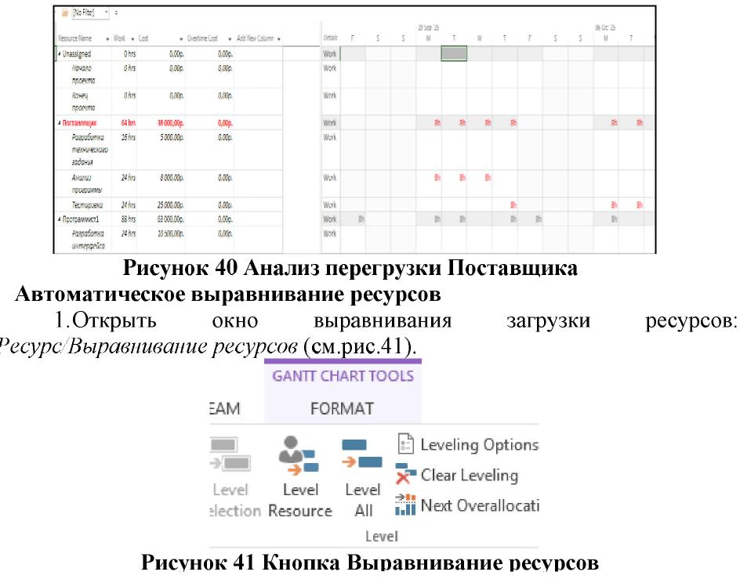
В системе имеется два способа выравнивания: автоматический и вручную.
Обнаружение перегруженности ресурса
- Открыть файл проект с ресурсами.
- Открыть лист ресурсов (Лист ресурсов).
- Ресурс Постановщик выделен красным цветом. Это означает, что он перегружены.
Установка причины перегрузки ресурса
- Открыть представление Использование ресурсов. В нем для каждого ресурса перечислены задачи, в которых он задействован.
- Найти строку Постановщик. В правой таблице в этой строке отображен график суммарной загрузки постановщика, складывающийся из его загрузки по каждой из задач.
- Найти в этой строке дни, когда суммарная загрузка изображена красным цветом. В эти дни постановщик перегружен. Всего имеется 1 период перегрузки, изображенных на рис.40.
o В период с 29 по 7 октября постановщику запланированы две работы, выполняемые параллельно: Разработка технического задания, Тестировка и Анализ программы. На каждую из них планируется по 8ч в сутки, т.е. полный рабочий день. В сумме имеем перегрузку – 16ч в день.
- Установить Выполнять автоматически, нажать Ok. Результат – календарный график после выравнивания существенно отличается от графика до выравнивания: в задачи вставлены перерывы с тем, чтобы ликвидировать перегрузку.
- Переключиться в представление Использование ресурсов. Результат анализа – ресурс Постановщик, теперь не перегружен. Однако, такой результат нас удовлетворить не может, поскольку задача Тестирование и исправление ошибок запланирована раньше, чем закончится разработка компонентов программного комплекса. Причина этому – наличие ограничения у этой задачи.
- Отменим результат автоматического выравнивания и вернемся к предыдущему плану. Выбираем Отменить вплоть до отмены выравнивания. Результат – план проекта вернулся к первоначальному виду. Попробуем выровнять ресурсы более качественно в ручном режиме.
Изменение распределения трудозатрат через профиль загрузки
- Вспомним, что причиной перегрузки Постановщика в период с 29 сентября по 7 октября является нарушение его графика доступности, которое было вызвано применением профиля загрузки Загрузка в конце с последующим его редактированием (в результате которого профиль изменился на Пользовательский ). Этот профиль предполагает постепенное увеличение трудозатрат к концу задачи, что существенно увеличивает ее длительность.
- Применим вместо профиля Пользовательский профиль Плоский, который предполагает наиболее интенсивное использование ресурса и назначает ему максимальное количество трудозатрат за рабочий день.
• Переключиться в представление Использование ресурсов.
• Для Постановщика найти строку с названием назначенной ему задачи Постановка задачи и выполнить двойной щелчок мышью по ее названию.
• В открывшемся окне сведений о назначении установить Профиль загрузки в значение Плоский.
• Результат – Постановщик успевает завершить задачу Разработку технического задания задачи, не выходя за пределы графика доступности. Более того, поскольку ее длительность значительно уменьшилась, система перепланировала все оставшиеся задачи. Теперь Анализ программы и Тестировка не имеют пересечений.
Ручное перераспределение трудозатрат
- Открыть представление Использование ресурсов.
- При помощи полосы горизонтальной прокрутки отобразить в правой таблице дни 29 сентября и 01 октября. Перегрузка вызвана тем, что ему назначены работы в период, когда он является недоступным.
- Перебросим эти трудозатраты на более поздний срок. В строке Анализ программы обнулить его трудозатраты. В результате объем трудозатрат Постановщика для этой задачи временно упадет.
- Впишем обнуленные трудозатраты.
1. Результат – первый период перегрузки ресурса Постановщик ликвидирован и он начинает работы позже, когда становится доступным (например, приезжает из отпуска).
Еще одним результатом выполненного выравнивания является перепланирование всех задач после Тестировки на более поздние сроки.
Изменение последовательности задач
- При анализе перегрузки выяснилось, что Постановщик одновременно участвует в работах Тестировке, Анализе программы и Разработка технического задания, которые выполняются параллельно. Один из возможных вариантов преодоления перегрузки – начать составление документации после тестирования.
- Выбрать пункт Диаграмма Ганта. Установить связь окончание-начало между работами Тестировка и Техническое задание. Результат – длительность проекта увеличилась.
- Проверим наличие перегрузки ресурсов: Лист ресурсов. Результат – перегрузка преодолена.
Замена одного ресурса другим
- Проанализируем дни перегрузки ресурса Постановщик: Использование ресурсов. Результат – красным цветом выделены суммарные трудозатраты.
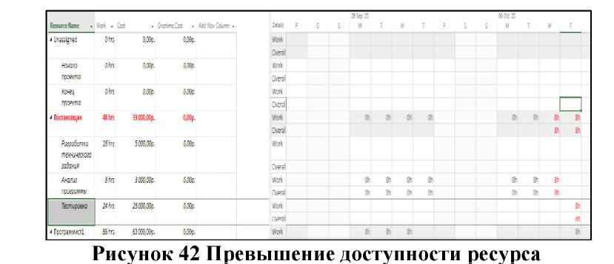
- Проанализируем величину перегрузки: в правой таблице щелчок правой кнопкой мыши – Превышение доступности. Результат – в каждый из этих дней перегрузка составляет 8ч Рис.42.
3. Проанализируем графики остаточной доступности остальных трудовых ресурсов проекта в эти дни. Диаграмма Ганта – выбрать задачу Разработка технического задания – Назначить ресурсы – выбрать ресурсы Программист1 и Программист2 – нажать кнопку График – в поле График выбрать Остаточная доступность. Результат – Программист1 и Программист2 имеют в распоряжении два дня по 8 часов. Вывод: замена полностью ресурса Постановщик на какой-либо имеющийся трудовой ресурс проекта невозможна.
- Добавим новый трудовой ресурс Инженер: Лист ресурсов – в первой пустой строке вписать Инженер. Установить оплату и график работы инженера аналогично постановщику.
- Заменим Постановщик на Инженер по документации: Диаграмма Ганта – выделить задачу Разработка технического задания–Назначить ресурсы – выделить Постановщик – кнопка Заменить – выбрать Инженер – Ok – Лист ресурсов. Результат – перегрузка преодолена.
Замена одного ресурса несколькими вручную
- При анализе доступности ресурсов Программист1 и Программист2 в предыдущем примере выяснилось, что ни один из них не может полностью заменить Постановщик. Однако вместе они обладают по 16ч свободного времени. В сумме это составляет 32ч, что практически перекрывает необходимое количество трудозатрат для задачи Разработка технического задания, которое составляет 16ч. Заменим трудозатраты Постановщика, запланированные, на трудозатраты Программист1 и Программист. Это позволит уменьшить перегрузку Постановщика до 8ч.
- Добавим Программист1 и Программист2 в список ресурсов задачи Разработка технического задания: Диаграмма Ганта – двойной щелчок мыши по задаче Разработка технического задания – выбрать закладку Ресурсы – ввести Программист10% и Программист20% – Ok.
- Перераспределим трудозатраты Постановщика на программистов: Использование задач – найти задачу Разработка технического задания – ввести вручную трудозатраты Программист1 и Программист. по 8ч – обнулить трудозатраты Постановщик.
4. Использование ресурсов – перегрузка Постановщика сократилась до 8ч при сохранении длительности проекта.
Перераспределение трудозатрат и перенос их в сверхурочные
- Перенесем в сверхурочные оставшуюся перегрузку Постановщика. Но он не сможет отработать сверхурочные в объеме 8ч (по крайней мере качественно выполнить эту работу). Уменьшим его сверхурочные до 4ч, а остальные 4ч распределим между Программист1 и Программист2. В итоге у них будет запланировано по 10ч.
- Вставим в таблицу представления Использование ресурсов столбец Сверхурочные трудозатраты.
- Для всех перегруженных работников (Постановщик, Программист1 и Программист2 ) в столбец Сверхурочные трудозатраты введем в строку задачи Разработка технического задания значения сверхурочных соответственно 4ч, 2ч и 2ч. При этом перегрузка Постановщика преодолевается, а трудозатраты Программист1 и Программист2 самостоятельно перераспределяются системой.
- Изменим вручную трудозатраты Программист1 и Программист2 так, чтобы над задачей Разработка технического задания они работали по 9ч (в день сверхурочная работа составит по 1ч). Результат – перегрузка преодолена у всех работников.
Задания для самостоятельного выполнения
Для ранее созданных проектов Разработка нового продукта и Открытие нового предприятия выполнить выравнивание загрузки ресурсов следующими способами. Предварительное необходимо сделать 5 одинаковых копий файлов с назначенными ресурсами, для дальнейшего выравнивания ресурсов в них.
- Автоматическое выравнивание (результат сохранить в файл Автовыравн.mpp ).
- Изменение календарного плана и преобразование параллельных работ в последовательные (результат сохранить в файл Календарнплан.mpp ).
- Замена ресурсов (результат сохранить в файл Заменаресурсов.mpp ).
- Редактирование распределения трудозатрат вручную (результат сохранить в файл Распределение.mpp ).
- Перенос части трудозатрат в сверхурочные (результат сохранить в файл Сверхурочные.mpp ).
При выравнивании можно комбинировать эти способы.

Лабораторная работа №6 «Отслеживание проекта»
Целью занятия является получение навыков отслеживания хода выполнения проекта, ввода фактических данных и использования методики освоенного объема.
Форма занятия – лабораторная работа с использованием компьютера.
Продолжительность – четыре академических часа
Основной задачей отслеживания является контроль над фактическим ходом выполнения ранее запланированных работ. Для реализации такого контроля необходимы данные двух видов:
- утвержденный график работ,
- фактический график работ.
Эти графики могут не совпадать, что свидетельствует об отклонении фактической реализации проекта от плана.
Текущий план – это результаты текущей работы по составлению плана проекта. До сих пор при планировании сталкивались именно с текущим планом. Именно он отображается во всех представлениях. Текущий план подвергается всевозможным изменениям и корректировкам с целью создания такого плана, который является приемлемым по длительности, стоимости и загрузке ресурсов.
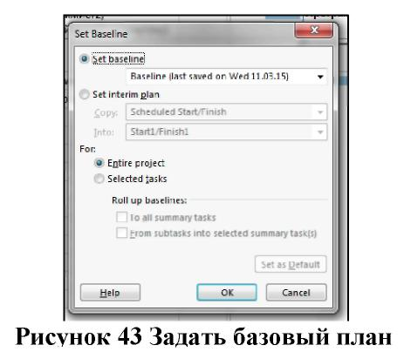
После создания такого плана он утверждается руководителем организации и сохраняется как базовый план. Базовый план – это руководство к действию. Все работы должны выполняться в строгом соответствии с предписываемым им графиком. Система позволяет одновременно хранить несколько вариантов базового плана. Каждый вариант – это точная копия сохраненного текущего плана, в том числе даты начала и окончания работ, стоимости работ, объемы трудозатрат и т.д.
Фактический план – это данные о фактически выполненной работе, которые регулярно вводятся менеджером на основе информации, поступающей с рабочих мест. В соответствии с этими данными изменяется текущий план проекта: та часть работ (или работы) текущего плана, которая уже выполнена, приводится в полное соответствие с фактическими данными, а оставшаяся (еще не выполненная) часть работ (или работы) перепланируется системой. Таким образом, фактический план – это часть текущего, но только та часть, которая уже выполнена.
Благодаря такому подходу текущий план содержит два вида данных:
- данные о фактически выполненной части работ, полностью соответствующие фактическому плану;
- план невыполненной части работ, измененный вследствие отклонений фактического плана от базового.
Помимо перечисленных планов проекта в системе используется еще промежуточный план. Промежуточный план – это набор значений дат начала и окончания задач, который может быть использован для целей анализа или временного хранения данных.
Пример отслеживания проекта
Сохранение базового плана
- Переключиться в диаграмму Ганта.
- Выбрать пункт Проект/Задать базовый план.
- Установить переключатели Задать базовый план и всего проекта – Ok. Рис.43
- Выбрать Диаграмма Ганта с отслеживанием. Результат – текущий и базовый планы совпадают. Текущий план изображен цветными отрезками, а базовый – отрезками серого цвета. Рис.44.
- Переключиться в представление Использование задач.
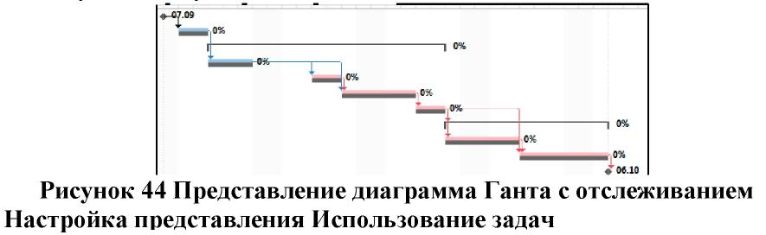
- В контекстном меню правой таблицы представления выбрать Трудозатраты, Фактические трудозатраты и Фактические затраты.
- Вставить в левую таблицу столбцы Остановка, Возобновление, Оставшиеся трудозатраты, % завершения: Вставка/Столбец – выбрать имя столбца – Ok (рис. 45).

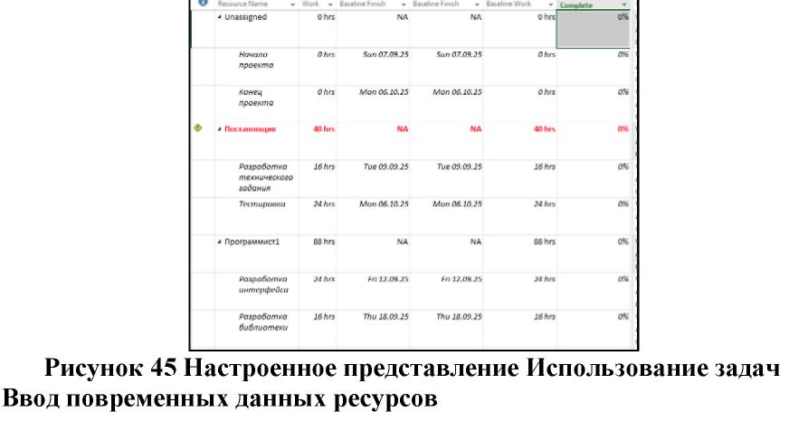
- Введем повременные данные ресурса Постановщик по выполнению задачи Разработка технического задания. Ему запланированы работы в течение 2 рабочих дней общей трудоемкостью 16ч.
- В строке Постановщик в ячейки Фактические трудозатраты введем значения по 8ч в течение первых 2 рабочих дней.
- В строке Канц.товары ячейку Фактические трудозатраты введем 1 в первый день работы постановщика 07.09.25.
- В строке Жесткий диск в ячейку Фактические трудозатраты введем 2 в этот же день 07.09.25. Результат – процент завершения задачи равен 100%.
- В строке Интернет в ячейку Фактические затраты введем 100, 200 и 200 в соответствии.
- Переключиться в диаграмму Ганта с отслеживанием. Результат – проект выполняется точно в соответствии с первоначальным планом.
Ввод повременных данных задач
- Переключиться в представление использования задач (Использование задач).
- Найти строку задачи Разработка интерфейса. На нее назначен Программист1, Интернет и Жесткий диск. Трудозатраты программиста составляют 24ч (3 дня по 8ч), а Жестких дисков расходуется по одной штуке в день (всего 3 шт).
- В строку Фактические трудозатраты правой таблицы, расположенной напротив названия задачи, введем трудозатраты задачи в рабочие дни, начиная с запланированного дня начала работ (12.09.25): 4ч, 8ч, 8ч, 4ч. Результат – система сама распределяет фактические трудозатраты задачи по выполняющим ее трудовым ресурсам. Поскольку такой ресурс единственный (Программист 1 ), все вводимые значения переносятся в его трудозатраты.
- В строке Жесткий диск для этой же задачи в первый день работы программиста введем фактические трудозатраты 5.
- В строке Интернет (Использование ресурсов) для этой же задачи в строке Фактические затраты введем по 200 в каждый день работыПрограммист1.
- Найти строку задачи Разработка библиотеки. На нее назначен Программист2, и Жесткий диск. Трудозатраты программиста составляют 16ч (2 дней по 8ч), а Жестких дисков расходуется по 1 штуке в день.
- В строку Фактические трудозатраты правой таблицы, расположенной напротив названия задачи, введем трудозатраты задачи в рабочие дни, начиная с запланированного дня начала работ (19.09.25): 8ч, 8ч. Результат – система аналогично распределяет фактические трудозатраты задачи по выполняющим ее трудовым ресурсам. Поскольку такой ресурс единственный (Программист2 ), все вводимые значения переносятся в его трудозатраты.
- В строке Жесткий диск для этой же задачи в первый день работы программиста введем фактические трудозатраты 7.
- Введем таким же способом фактические трудозатраты задач Анализ программы (4, 8, 8, 4 с 16.09.25) и Заполнение базы данных (8, 8 с 24.09.25).
- Введем фактические трудозатраты Жестких дисков по 7 и 8 штук соответственно 24.09.25 и 29.09.25.
- Переключиться в диаграмму Ганта с отслеживанием. Результат – в связи с тем, что фактическое выполнение задач отстало от ранее запланированного графика, выполнение проекта в целом отстает от базового плана (время окончания последних цветных отрезков находится позже времени окончания последних отрезков серого цвета.
Ввод фактических трудозатрат
- Выбрать представление Использование задач.
- Добавить в таблицу представления столбец Фактические трудозатраты.
- Найти строку задачи Тестировка, а в ней – ячейки столбцов Фактические трудозатраты и Оставшиеся трудозатраты. В них соответственно записаны 0ч и 72ч. Эти трудозатраты делятся на 2 программистов и постановщика.
- Ввести в поле Фактические трудозатраты задачи Отладка программного комплекса значение 32ч. Результат – введенные трудозатраты пропорционально распределены между программистами (поскольку степень их участия в работе одинакова, произошло равномерное распределение). Постановщику не досталось фактических трудозатрат, поскольку в первые дни он не участвует в этой задаче. Фактические трудозатраты распределены, начиная с запланированного дня начала работ (с 03.10.25). Оставшиеся трудозатраты равны 8ч. В графе Остановка для задачи Тестировка указана дата прекращения работ, а в графе Возобновление – дата, с которой работы будут продолжены. Обе данные равны 30.10.25.
- Предположим, что работы были возобновлены 28.10.25 и велись ежедневно в полном объеме вплоть до завершения задачи. Установить в графе Возобновление дату 28.10.09. Ввести в поле Фактические трудозатраты задачи Тестировка значение 50ч. Результат – оставшиеся трудозатраты равны 0, работа выполнена полностью.
Ввод процента завершения
- Перейти в представление Использование задач.
- Найти строку задачи Тестировка.
- В левой таблице представления в этой строке найти поле %завершения и занести в него 30. Результат – система перенесла 30% запланированных трудозатрат в фактические трудозатраты.
- Открыть окно свойств задачи Тестировка: двойной щелчок мыши по ее названию.
- В открывшемся окне перейти на вкладку Общие, найти поле Процент завершения и занести в него 50. Результат – 50% запланированных трудозатрат ресурсов перенесены в фактические трудозатраты.
- Перейти в представление Диаграмма Ганта и найти на диаграмме отрезок задачи Тестировка и исправление ошибок. Черная линия на этом отрезке соответствует фактическому ходу выполнения работ по задаче. Поскольку линия не достигла конца отрезка, задача является незавершенной.
- Переместить при помощи мыши правую границу линии фактического выполнения задачи примерно на 80% отрезка. Результат – система определит точный процент завершения и в соответствии с ним перенесет запланированные трудозатраты в фактические.
Анализ хода выполнения проекта
- Перейти в представление Использование задач.
- В правой части представления убрать строки Фактические трудозатраты и Фактические затраты.
- Вывести таблицу для анализа освоенного объема: выбрать из списка Освоенный объем – Применить.
- Вставить в таблицу суммарную задачу проекта: Формат – установить флаг суммарную задачу проекта.
5. В строке суммарной задачи выведены основные показатели:
• БСЗР – затраты на текущий момент по базовому плану;
• ФСВР – сколько фактически затрачено на проект к текущему моменту;
• БСВР – сколько планировалось затратить на те работы , которые уже выполнены.
- Установим дату отчета, на которую будем выполнять анализ. В качестве таковой используем 03.10.25, когда проект должен быть завершен: Проект/Сведения о проекте, Дата отчета – 03.10.25.
- Анализируем индексы суммарной задачи проекта:
• ОКП < 0 – проект выполняется с отставанием от плана (значение этого индекса – стоимость тех работ, которые мы выполнили сверх плана к текущему моменту);
• ПОПЗ = БПЗ – затраты по проекту ожидаются в пределах плановых показателей (значение ПОПЗ – ожидаемая стоимость проекта после его завершения);
• ОПЗ = 0 – величина, на которую увеличатся затраты (значение ОПЗ – размер ожидаемой экономии).
- Выберем таблицу для анализа скорости выполнения работ: Диаграмма Ганта/Другие таблицы – выбрать из списка Показатели календ. плана (освоенный объем) – Применить.
- Проанализируем индексы суммарной задачи проекта, которых не было в предыдущей таблице:
• ООКП < 0 – проект отстает от плана (значение ООКП показывает процент опережения плана);
• ИОКП < 1 – проект отстает от плана.
- Выберем таблицу для анализа затрат проекта: Диаграмма Ганта/Другие таблицы – выбрать строку Показатели затрат (освоенный объем) – Применить.
- Проанализируем показатели суммарной задачи проекта, которых не было в двух предыдущих таблицах:
• ООПС = 0 – проект не экономит средства (значение ООПС – процент сэкономленных средств);
• ИОС = 1 – проект не экономит средства;
• ПЗВ = 1 – средства не экономятся, но и нет перерасхода.
Задания для самостоятельного выполнения
Вариант 1
Для ранее созданного проекта Открытие нового предприятия самостоятельно ввести фактические данные о выполнении работ различными способами для задач, принадлежащих различным фазам в соответствии с таблицей ниже:
Фаза | Способ ввода фактических данных | Файл сохранения результата
Определение перспектив | Процент завершения | Процент.mpp
Оценка бизнес-подходов | Ввод фактических или оставшихся трудозатрат с перерывом в работе | Фактич.mpp
Определение необходимых материалов и принадлежностей | Ввод повременных данных задач | Задачи.mpp
Подготовка производственных помещений | Ввод повременных данных ресурсов | Ресурсы.mpp
Выполнить анализ хода выполнения проекта по методике освоенного объема на предполагаемую дату окончания работ и сделать вывод о скорости выполнения работ и о предполагаемом объеме фактических затрат.
Вариант 2
Для ранее созданного проекта Разработка нового продукта самостоятельно ввести фактические данные о выполнении работ различными способами для задач, принадлежащих различным фазам в соответствии с таблицей ниже.
Фаза | Способ ввода фактических данных | Файл сохранения результата
Подготовка структуры рекламных сообщений | Процент завершения | Процент.mpp
Обслуживание на местах(Этап 2) | Ввод фактических или оставшихся трудозатрат с перерывом в работе | Фактич.mpp
Маркетинг (Этап 3) | Ввод повременных данных задач | Задачи.mpp
Заключительный анализ качества | Ввод повременных данных ресурсов | Ресурсы.mpp
Выполнить анализ хода выполнения проекта по методике освоенного объема на предполагаемую дату окончания работ и сделать вывод о скорости выполнения работ и о предполагаемом объеме фактических затрат.

Лабораторная работа №7 «Отчетность проекта»
Целью занятия является получение навыков формирования отчетов по проекту.
Форма занятия – лабораторная работа с использованием компьютера. Продолжительность – два академических часа.
Формирование статистики проекта
- Проект/Сведения о проекте – откроется окно сведений о проекте.
- Кнопка Статистика – на экране окно статистики проекта.
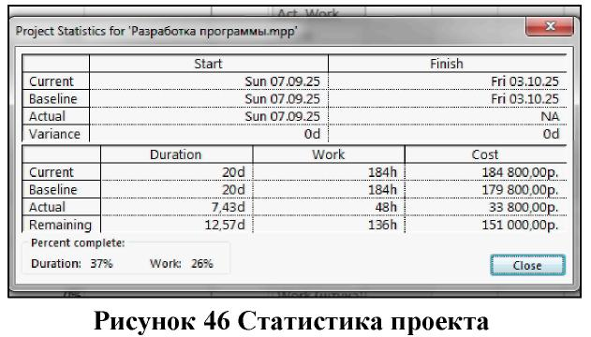
- Анализ содержимого окна показывает, что завершение проекта ожидается через 12,57 дня, фактические затраты составили 33800р и стоимость оставшихся работ равна 151000р. Рис.46

Формирование стандартного отчета
- Отчет/Отчеты – открылось окно с категориями стандартных отчетов.
- Выбрать категорию Сопоставлениие – откроется окно со списком отчетов этой категории.
- Поставить галочку на Ресурсы в колонке справа. Отчет показывает ежедневное распределение трудозатрат исполнителей по задачам.
- Выход из отчета – кнопка Закрыть.
Настройка стандартного отчета
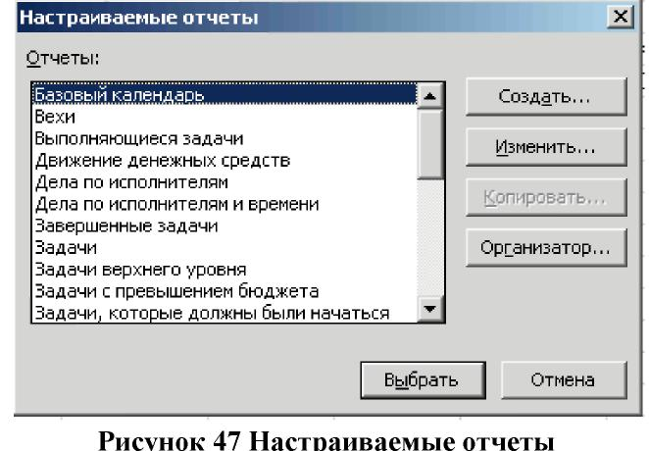
- Отчет/Отчеты – открылось окно с категориями стандартных отчетов.
- Двойным щелчком мыши выбрать категорию Диаграмма – откроется окно со списком отчетов этой категории.
- Щелчком мыши выбрать отчет Названия ресурсов в колонке справа.
- Так же справа Столбец значение Дни на Недели. Ok. На экране снова список отчетов категории Назначения.
- Результат – в отличие от предыдущего варианта отчета трудозатраты исполнителей сгруппированы по неделям.
- Закрыть отчет и окно категорий отчетов.
Создание настраиваемого отчета
- Открыть список категорий отчетов: Отчет/Отчеты.
- Двойным щелчком мыши открыть категорию Настраиваемые.
- Кнопка Создать – откроется список типов отчетов.
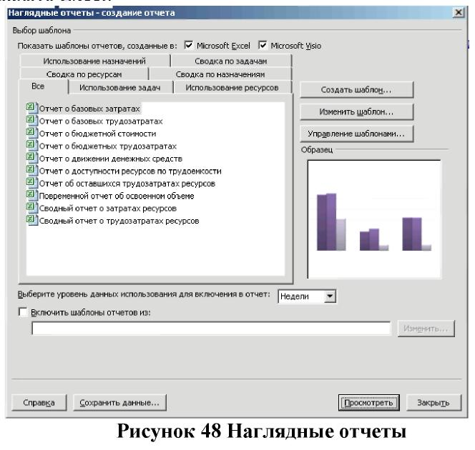
- Выбрать Перекрестная таблица. Ok.
- Заполнить окно свойств отчета.
- Нажать кнопку Просмотр.
Удаление отчета
- Открыть список категорий отчетов.
- Двойным щелчком мыши открыть категорию Настраиваемые.
- Нажать кнопку Организатор.
- В правом списке выделить название удаляемого отчета b нажать кнопку Удалить, подтвердить удаление.
- Закрыть все ранее открытые окна (организатор, список отчетов, перечень категорий отчетов).
Формирование наглядного отчета
- Отчет.
- В открывшемся окне на вкладке Все выбрать отчет Сводный отчет о затратах ресурсов и нажать кнопку Просмотреть.
- Отчет формируется в системе Excel и имеет вид круговой диаграммы, изображенной.
- Закрыть Excel.
Создание наглядного отчета
1. Отчет/Наглядные отчеты.
2. Нажать кнопку Создать шаблон.
3. В поле Выберите данные, по которым требуется создать отчет установить Сводка по задачам. Ok.
4. В системе Excel откроется макет отчета
5. Перетащить из списка полей Задачи в область полей строк, а Затраты – в область элементов данных.
6. При помощи кнопки выбора поля Задачи отобразим в отчете задач второго уровня.
7. Закрыть Excel.
Задания для самостоятельного выполнения
Для ранее созданных проектов Открытие нового предприятия, Разработка нового продукта сформировать следующие виды отчетов.
1. Статистику проекта Отчет1.mpt.
2. Любой из стандартных отчетов Отчет2.mpt.
3. Любой из стандартных отчетов с предварительно измененными параметрами Отчет3.mpt.
4. Свои собственные настраиваемые отчеты всех видов Отчет4.mpt.
5. Предопределенный наглядный отчет. Результат сохранить в файл Отчет1.xls.
6. Самостоятельно созданный наглядный отчет. Результат сохранить в файл Отчет2.xls.

